**bel.ru**

**Под Белгородом в аварии с КамАЗом погибла женщина**

Сегодня, 12:42ПроисшествияФото: Группа "Авто Белгород"

**В Яковлевском горокруге столкнулись грузовик и «Лада Калина». Подробности рассказали в УМВД региона.**

Около 11 часов 21 сентября на 29-м километре трассы Станция Сажное — Кривцово — Шляхово «Лада Калина» выехала на встречную полосу и столкнулась с КамАЗом, за рулём которого был мужчина 1968 года рождения.

В результате столкновения погибла 40-летняя пассажирка легкового автомобиля. Обоих водителей с травмами доставили в больницу.

Сейчас устанавливаются все обстоятельства трагедии. Сотрудники ГИБДД обеспечивают объезд места аварии.

[**https://bel.ru/news/incident/21-09-2021/pod-belgorodom-v-avarii-s-kamazom-pogibla-zhenschina**](https://bel.ru/news/incident/21-09-2021/pod-belgorodom-v-avarii-s-kamazom-pogibla-zhenschina)

**В Белгороде из грузовой машины вытекла азотная кислота: возможна эвакуация людей**

Сегодня, 14:39ПроисшествияФото: телеграм-канал "Мэрия Белгорода"

**Происшествие случилось днём 21 сентября на улице Константина Заслонова. В администрации города попросили в ближайшее время объезжать это место.**

У дома № 193 по улице Константина Заслонова из грузового автомобиля произошла утечка азотной кислоты.

На место выехали оперативные службы, территорию оцепили. В зависимости от направления ветра возможна эвакуация жителей микрорайона.

Водителя машины на месте нет. В мэрии попросили временно объезжать это место.

*Дополнение. В администрации сообщили, что эвакуация людей не потребуется.*

<https://bel.ru/news/incident/21-09-2021/v-belgorode-iz-gruzovoy-mashiny-vytekla-azotnaya-kislota-vozmozhna-evakuatsiya-lyudey?utm_source=yxnews&utm_medium=desktop>

# В Белгородской области пропал 83-летний мужчина в очках

Сегодня, 15:29

Общество

Фото: Группа отряда "Лиза Алерт" в соцсети

**Пожилой белгородец пропал 19 сентября в Валуйском горокруге. К его поиску подключились волонтёры отряда «Лиза Алерт». Мужчина нуждается в медицинской помощи.**

Олег Алексеевич Малашенко пропал днём 19 сентября в селе Касёновка (Валуйский горокруг). Рост белгородца — 176 см, худощавое телосложение, волосы седые. Среди особых примет — очки. В чём был одет — неизвестно. 83-летний мужчина нуждается в медицинской помощи.

Если кто-то видел пропавшего или знает, где он может находиться, просьба сообщить об этом волонтёрам отряда «Лиза Алерт» 8 800 700 54 52 или в полицию 02, 102.



[**https://bel.ru/news/society/21-09-2021/v-belgorodskoy-oblasti-propal-83-letniy-muzhchina-v-ochkah**](https://bel.ru/news/society/21-09-2021/v-belgorodskoy-oblasti-propal-83-letniy-muzhchina-v-ochkah)

**В Белгороде ликвидировали последствия разлива азотной кислоты**

Сегодня, 16:16ПроисшествияФото: администрация Белгорода

**Причиной происшествия стало повреждение одной из ёмкостей с кислотой. Территорию обработали каустической содой, эвакуация людей не потребовалась, сообщили в администрации города.**

На улице Константина Заслонова в Белгороде ликвидировали последствия [разлива азотной кислоты](https://bel.ru/news/incident/21-09-2021/v-belgorode-iz-gruzovoy-mashiny-vytekla-azotnaya-kislota-vozmozhna-evakuatsiya-lyudey). Разлив произошёл из-за повреждения одной из ёмкостей с опасной жидкостью.

В происшествии никто не пострадал. Эвакуации жителей тоже не потребовалось — им ничего не угрожает.

[**https://bel.ru/news/incident/21-09-2021/v-belgorode-likvidirovali-posledstviya-razliva-azotnoy-kisloty**](https://bel.ru/news/incident/21-09-2021/v-belgorode-likvidirovali-posledstviya-razliva-azotnoy-kisloty)

**Эксперт рассказала о возможных последствиях разлива азотной кислоты в Белгороде**

Сегодня, 16:51ГородФото: телеграм-канал "Мэрия Белгорода"

**В областном центре на улице Константина Заслонова из грузовика вытекла азотная кислота. По информации мэрии, пострадавших нет, жителям ничего не угрожает. Журналисты ИА «Бел.Ру» обратились к доктору химических наук, которая рассказала об опасности азотной кислоты.**

По информации регионального управления МЧС, сообщение о разливе азотной кислоты поступило в 13:50. [Утечка](https://bel.ru/news/incident/21-09-2021/v-belgorode-iz-gruzovoy-mashiny-vytekla-azotnaya-kislota-vozmozhna-evakuatsiya-lyudey) произошла у дома № 193 по улице Константина Заслонова — в грузовике повредилась пластиковая ёмкость, которая предназначена для транспортировки.

Спустя час спасатели извлекли ёмкость из авто и нейтрализовали азотную кислоту с помощью каустической соды. При этом в мэрии сообщили, что пострадавших нет, а жителям ничего не угрожает.

Чтобы узнать, насколько бурые пары кислоты могли навредить людям, журналисты ИА «Бел.Ру» обратились к завкафедрой общей химии НИУ «БелГУ», доктору химических наук, профессору Ольге Лебедевой. По её словам, свойства азотной кислоты зависят от её концентрации.

Если она концентрированная, то самое неприятное в ней не её токсичность, а ожоги. Кислота является сильным окислителем, поэтому от неё тяжелые ожоги на теле — желтеет кожа, потому что она действует на белок. В виде ожогов повреждаются верхние дыхательные пути и глаза. Ещё у концентрированной кислоты неприятное свойство — если есть что-то возгораемое (опилки, фанера, картон), она может вызвать возгорание.Ольга Лебедева

Профессор добавила, что если кислота более разбавленная, она токсична, но умеренно — третий класс опасности.

То, что там бурые пары, означает, что она разлагается. Это по-своему хорошо. Если азотная кислота разлагается, через некоторое время она смешается с атмосферным воздухом и будет разбавлена до концентрации, не опасной для человека. Как ни странно, когда появляются бурые пары, это хороший признак, потому что жгучая кислота становится менее опасной с точки зрения ожогов.Ольга Лебедева

Доктор химических наук также отметила, что хорошо, что сейчас в Белгороде идёт дождь, потому что чем больше азотная кислота с чем-то взаимодействует, тем сильнее разложится.

Азотная кислота хорошо растворима в воде, в виде водяного пара может перемещаться, но при этом осаждаться. Лучше, если она в виде водного раствора провзаимодействует с почвой или асфальтом. Где-то может что-то повредить, например, покрытие, но тем самым она нейтрализуется.Ольга Лебедева

<https://bel.ru/news/city/21-09-2021/ekspert-rasskazala-o-vozmozhnyh-posledstviyah-razliva-azotnoy-kisloty-v-belgorode?utm_source=yxnews&utm_medium=desktop>

**Белгородцев ожидает дождливая и прохладная среда**

Сегодня, 16:01ОбществоФото: ИА «Бел.Ру»

**В регионе пройдут небольшие осадки, а столбик термометра не поднимется выше +12 ˚С. О прогнозе погоды на 22 сентября сообщили в областном управлении МЧС.**

В Белгородской области в среду будет облачно. Ночью и днём пройдут небольшие дожди. Западный ветер будет дуть со скоростью 4–9 м/с. Ночью в регионе температура составит от +4 ˚С до +9 ˚С. Днём она поднимется до +7…+12 ˚С.

22 сентября в Белгороде тоже будет облачно. Временами пройдёт небольшой дождь при +6 ˚С. Осадки продолжатся днём при +10 ˚С.

В Старом Осколе тоже установится облачная и дождливая погода. Температура ночью и днём составит +5 ˚С и +11 ˚С соответственно.

В Валуйках и Новом Осколе дождь будет идти при +6 ˚С и при +12 ˚С.

Судя по прогнозу Гидрометцентра, облачная и дождливая погода в регионе задержится до конца недели.

[**https://bel.ru/news/society/21-09-2021/belgorodtsev-ozhidaet-dozhdlivaya-i-prohladnaya-sreda**](https://bel.ru/news/society/21-09-2021/belgorodtsev-ozhidaet-dozhdlivaya-i-prohladnaya-sreda)

**belnovosti.ru**

# В Белгородской области «Лада Калина» столкнулась с КамАзом

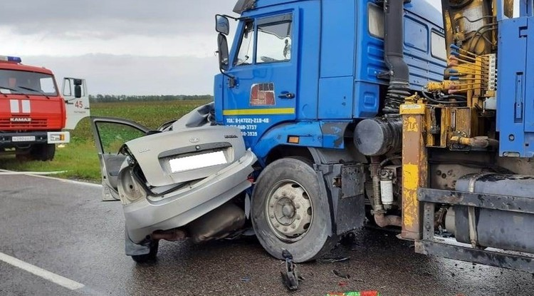Фото: пресс- служба МЧС России по Белгородской области

**В результате ДТП погибла пассажирка легковушки**

В**пресс-службе УМВД по Белгородской области** сообщили, что ДТП произошло **21 сентября** около **11 часов**в Яковлевском городском округе. Место происшествия — **29-й**километр дороги Станция Сажное – Кривцово – Шляхово.

Водитель автомобиля «Лада Калина» выехал на полосу встречного движения и столкнулся с автомобилем «КамАЗ» под управлением водителя **1968**года рождения.

В результате ДТП **40-летняя** пассажирка легкового автомобиля погибла. Водитель отечественного авто доставлен в медицинское учреждение. Водитель «КамАЗа» не пострадал.

В настоящее время устанавливаются все обстоятельства и причины ДТП. Сотрудники ГИБДД обеспечивают безопасный объезд места аварии.

[**https://www.belnovosti.ru/novosti/106323.html**](https://www.belnovosti.ru/novosti/106323.html)

# На улице Константина Заслонова произошла утечка азотной кислоты

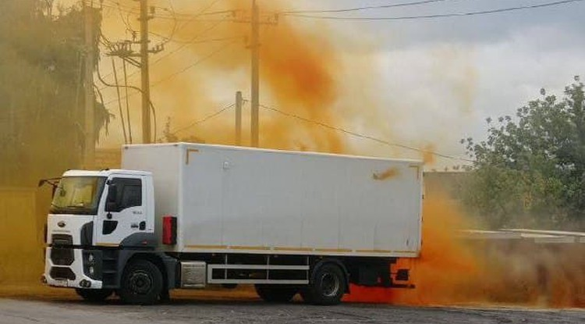Фото: пресс-служба администрации Белгорода

**В районе дома №193 по улице Константина Заслонова токсичная жидкость протекла из грузовой машины**

Как сообщает мэрия Белгорода в своем Telegram-канале, на улице Константина Заслонова возле дома №139 из грузовой машины протекла азотная кислота. Водителя машины за рулем не обнаружили. Правоохранительные органы его ищут.

На месте происшествия уже работают оперативные службы, территория оцеплена, в зависимости от силы и направления ветра будут эвакуировать жителей микрорайона, но пока сообщают, что эвакуация не потребуется. Всем белгородцам рекомендуется объезжать этот участок.

[**https://www.belnovosti.ru/novosti/106324.html**](https://www.belnovosti.ru/novosti/106324.html)

# В среду в Белгородской области будет дождливо

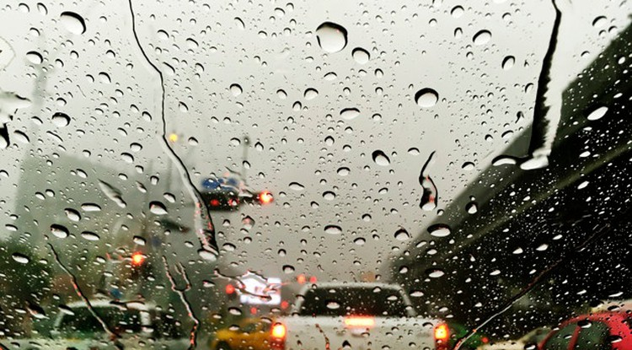Фото: ru.freepik.com

**Воздух прогреется до 12 градусов тепла**

По данным белгородских синоптиков, завтра, **22 сентября,** на территории региона ожидается облачная погода, ночью и днём ожидаются небольшие дожди.

Ветер западный **4–9 м/с**.

Температура воздуха ночью **4–9˚** тепла, днём **от 7 до 12˚** тепла. В Белгороде ночью **5–7˚** тепла, днём **от 8 до 10˚** тепла.

[**https://www.belnovosti.ru/avtory/106326.html**](https://www.belnovosti.ru/avtory/106326.html)

# В Белгородской области пропал пенсионер

Фото: vk.com.lizaalert_belgorod

**Мужчина ушел из дома 19 сентября и не вернулся**

Житель Валуйского района села Касёновка, **Малашенко Олег Алексеевич,** **1937**года рождения, ушёл из дома днём, **19 сентября** и не вернулся.

**Приметы:** рост **176 см**, худощавого телосложения, седые волосы.

**Особые приметы**: носит очки.

Пожилой мужчина нуждается в медицинской помощи.

Всем, кто располагает информацией о местонахождении пропавшего, просьба сообщить на горячую линию Отряда **ЛизаАлерт** **88007005452** или в полицию **02**, **102.**

[**https://www.belnovosti.ru/proisshestviya/chp/106329.html**](https://www.belnovosti.ru/proisshestviya/chp/106329.html)

# Утечка азотной кислоты на улице Константина Заслонова ликвидирована

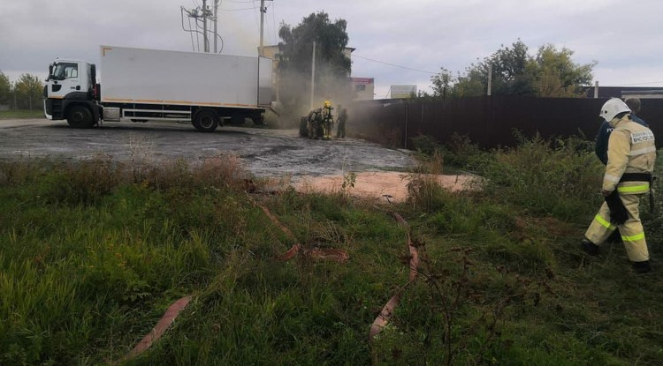Фото: пресс-служба администрации Белгорода

**При погрузке одна из емкостей с токсичной жидкостью повредилась, что и создало утечку**

Как сообщает мэрия Белгорода в своем Telegram-канале, оперативные службы ликвидировали последствия утечки азотной кислоты на улице Константина Заслонова в районе дома №193. Специалисты дезактивировали азотную кислоту каустической содой.

Оказалось, что во время погрузки емкостей с токсичной жидкостью, одна из них повредилась.

Пострадавших нет, белгородцам ничего не угрожает.

[**https://www.belnovosti.ru/proisshestviya/chp/106330.html**](https://www.belnovosti.ru/proisshestviya/chp/106330.html)

**bel.kp.ru**

**Под Белгородом мотоциклист врезался в стоящий автомобиль**

По предварительным данным, причиной ДТП стала слишком высокая скорость

Врезавшегося под Белгородом в автомобиль мотоциклиста госпитализировали.

Дорожно-транспортное происшествие случилось в понедельник, 20 сентября, в Яковлевском городском округе. По предварительным данным, 33-летний водитель мотоцикла «Хонда» около девяти часов вечера, двигаясь по федеральной автодороге «Крым» со стороны Белгорода в направлении Курска, на 642 километре наехал на стоящий автомобиль «Митсубиси Карисма». Предполагаемая причина аварии – слишком высокая скорость.

- В результате ДТП водитель мотоцикла получил травмы, с которыми был госпитализирован в лечебное учреждение, - сообщили в пресс-службе УМВД России по Белгородской области.

[**https://www.bel.kp.ru/online/news/4448099/**](https://www.bel.kp.ru/online/news/4448099/)

**Под Белгородом при столкновении легкового автомобиля с «КамАЗом» погибла женщина**

Водителя «Лады Калины» доставили в больницу

Смертельное ДТП в Яковлевском городском округе.

Во вторник, 21 сентября, около 11 часов дня в Яковлевском городском округе на участке дороги Станция Сажное – Кривцово – Шляхово» произошло смертельное ДТП. По предварительным данным, водитель «Лады Калины» выехал на встречную полосу и врезался в «КамАЗ».

Как сообщили в пресс-службе УМВД России по Белгородской области в ДТП погибла пассажирка легковушки – женщина 1981 года рождения. Водителя «Лады» с травмами доставили в больницу. Водитель грузовика не пострадал.

По информации УМВД, сейчас полицейские устанавливают все обстоятельства и причины происшествия. Автоинспекторы обеспечивают безопасный объезд места аварии.

[**https://www.bel.kp.ru/online/news/4448356/**](https://www.bel.kp.ru/online/news/4448356/)

**В Белгороде на улице Константина Заслонова произошла утечка азотной кислоты из грузовика**

Водителей просят объезжать это место

В Белгороде утечка азотной кислоты из грузовика. фото: телеграм-канал «Мэрия Белгорода».

Во вторник, 21 сентября, в Белгороде на улице Константина Заслонова возле дома №193 произошла утечка азотной кислоты из грузового автомобиля. Об этом примерно в половине третьего дня сообщили в телеграмм-канале мэрии.

- На месте работают оперативные службы, территория оцеплена. Водителя машины на месте нет, его ищут, - говорится в сообщении.

Автомобилистов просят по возможности объезжать это место в ближайшее время. Изначально сообщалось, что в зависимости от ветра может потребоваться эвакуация жителей микрорайона. Позже появилось уточнение, что по последним данным экстренных служб она не потребуется. «КП» продолжает следить за развитием событий.

[**https://www.bel.kp.ru/online/news/4448629/**](https://www.bel.kp.ru/online/news/4448629/)

**В Белгороде ликвидировали утечку азотной кислоты**

По данным администрации, угрозы для жизни и здоровья жителей города нет

В администрации города сообщили, что последствия утечки азотной кислоты в Белгороде ликвидировали. Фото: телеграм-канал «Мэрия Белгорода».

Происшествие случилось 21 сентября на улице Константина Заслонова в Белгороде. По данным МЧС, сообщение об утечке азотной кислоты из автомобиля, припаркованного возле дома № 193, поступило в 13 часов 50 минут.

Выяснилось, что в грузовике повреждена предназначенная для транспортировки жидкости пластиковая емкость объемом 1 кубический метр. На место сразу же направили сотрудников отделения радиационной и химической защиты специализированной пожарно-спасательной части. Жители города засняли поднимавшееся в небо облако ярко оранжевого дыма. Как объяснили в МЧС, в результате взаимодействия с воздухом началось испарение азотной кислоты.

Уже в 14 часов 45 минут поврежденную емкость извлекли из автомобиля и нейтрализовали. По информации мэрии, в настоящее время последствия инцидента ликвидированы оперативными службами.

- Оказалось, что при погрузке повредилась одна из емкостей с азотной кислотой. Была оперативно произведена дезактивация каустической содой, - сообщает в соцсетях администрация города.

В результате происшествия никто не пострадал. Как следует из официальных сообщений, угрозы для жизни и здоровья населения нет.

[**https://www.bel.kp.ru/online/news/4448778/**](https://www.bel.kp.ru/online/news/4448778/)

**Дожди не покинут Белгородскую область**

При этом температура воздуха продолжает понижаться

В случае происшествия звоните по единому телефону пожарных и спасателей «101» или единому номеру вызова экстренных оперативных служб «112».

По данным белгородских синоптиков, завтра, 22 сентября на территории региона ожидается облачная погода. Ночью и днем небольшие дожди.

Ветер западный от четырех до девяти метров в секунду.

Температура воздуха ночью от четырех до девяти градусов тепла, днем – от плюс семи до плюс 12-ти градусов.

В Белгороде ночью от пяти до семи градусов выше ноля, днем – от восьми до десяти градусов тепла.

Главное управление МЧС России по Белгородской напоминает жителям региона о мерах безопасности в дождливую погоду. Будьте внимательны при передвижении по улице, выходя из дома, берите с собой зонт. Водителям транспортных средств следует избегать резких маневров, соблюдать скоростной режим и правила дорожного движения.

В связи с похолоданием особое внимание нужно обратить на вопросы безопасного использования обогревательных приборов. Не перегружайте электрическую сеть, следите за исправностью электропроводки и, уходя из дома, выключайте из сети электроприборы.

В случае происшествия звоните по единому телефону пожарных и спасателей «101» или единому номеру вызова экстренных оперативных служб «112». Единый «телефон доверия» Главного управления МЧС России по Белгородской области – 8 (4722) 39-99-99.

[**https://www.bel.kp.ru/online/news/4448822/**](https://www.bel.kp.ru/online/news/4448822/)

**Облако оранжевого дыма – как в Белгороде ликвидировали утечку азотной кислоты**

Для устранения последствий инцидента привлекли отделение радиационной и химической защиты МЧС

При взаимодействии с воздухом азотная кислота начала испаряться – белгородцы наблюдали яркое облако дыма. фото: пресс-служба ГУ МЧС России по Белгородской области.

Днем 21 сентября над улицей Константина Заслонова в Белгороде начало подниматься облако ярко-оранжевого дыма. Оказалось, что в припаркованном в промышленной зоне грузовом автомобиле произошла утечка азотной кислоты. При взаимодействии с воздухом она начала испаряться.

Спасатели оперативно ликвидировали последствия инцидента.

Сообщение о происшествии поступило в службу спасения в около двух часов дня. На место направили отделение радиационной и химической защиты специализированной пожарно-спасательной части.

По предварительной информации, при погрузке в кузов одна из емкостей с кислотой объемом один кубометр повредилась.

По информации МЧС, опасности для жизни и здоровья жителей Белгорода нет. фото: пресс-служба ГУ МЧС России по Белгородской области.

- Сотрудники МЧС России извлекли ее из автомобиля и нейтрализовали путем подачи раствора на основе щелочи. Угрозы жизни и здоровью населения нет, - сообщили в ведомстве.

[**https://www.bel.kp.ru/online/news/4448855/**](https://www.bel.kp.ru/online/news/4448855/)

**В Белгородской области в продуктовом магазине сгорели все товары**

Пожар произошел в хуторе Тоненькое Корочанского района

Пожар усилиями огнеборцев пожарно-спасательной части № 25 был ликвидирован в 23:38.

19 сентября в 22:32 поступило сообщение о возгорании в продуктовом магазине в хуторе Тоненькое Корочанского района.

В результате случившегося огонь повредил внутреннюю отделку помещения, торговое оборудование и полностью уничтожил продовольственные товары.

К пожару, по предварительной версии, могло привести нарушение правил технической эксплуатации электрооборудования.

Пожар усилиями огнеборцев пожарно-спасательной части № 25 был ликвидирован в 23:38.

Главное управление МЧС России по Белгородской области обращается с убедительной просьбой соблюдать все требования пожарной безопасности: не перегружать электропроводку, не использовать неисправные электроприборы, не курить в помещении.

В случае происшествия звоните в службу спасения по телефону «112».

[**https://www.bel.kp.ru/online/news/4448963/**](https://www.bel.kp.ru/online/news/4448963/)

**bel.aif.ru**

# Под Белгородом утром 21 сентября сгорела «пятёрка»

[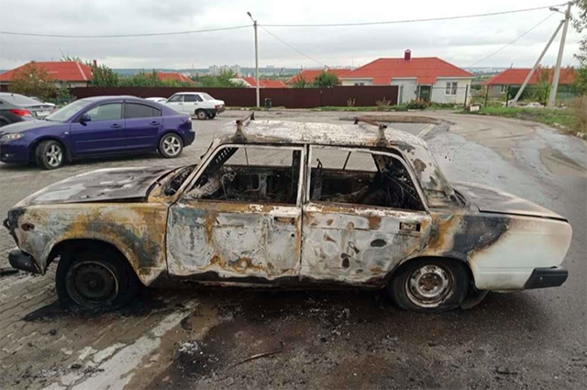](https://aif-s3.aif.ru/images/025/150/1c5b91fb766735fa42f9a11aa72cdb4a.png)

[ГУ МЧС по Белгородской области](http://www.31.mchs.gov.ru/)

Белгород , 21 сентября - АиФ Белгород.

В 7.34 21 сентября на телефон Единой дежурно-диспетчерской службы поступило сообщение о горящем автомобиле в селе Беловское Белгородского района по улице Первомайская.

На место пожара приехал дежурный караул специализированной пожарно-спасательной части. В 7.56 им удалось полностью потушить пожар в автомобиле ВАЗ-2105.

Всего к тушению привлекались восемь человек и три единицы техники, в том числе от МЧС пять человек и одна единица техники.

[**https://bel.aif.ru/incidents/pod_belgorodom_utrom_21_sentyabrya_sgorela_pyatyorka**](https://bel.aif.ru/incidents/pod_belgorodom_utrom_21_sentyabrya_sgorela_pyatyorka)

# Под Белгородом легковушка столкнулась с «КамАЗом»: погибла женщина

[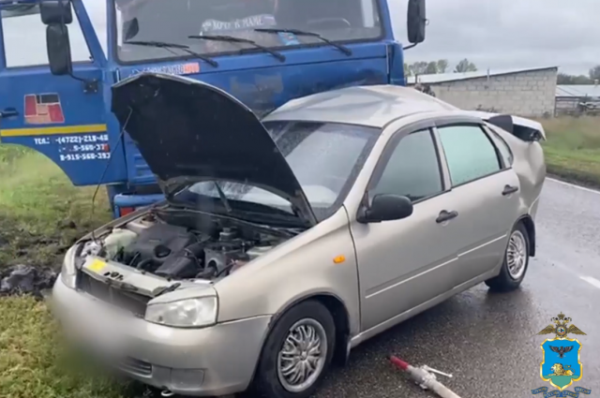](https://aif-s3.aif.ru/images/025/155/91550cf83a6c157d9ceee656b68efb31.png)

ГУМВД по Белгородской области / Скриншот

Белгород , 21 сентября - АиФ Белгород.

В Белгородской области в ДТП с «КамАЗом» и легковушкой погибла женщина, сообщили в пресс-службе УМВД по региону.

По информации ведомства, авария случилась сегодня, 21 сентября, около 11 часов в Яковлевском горокруге. На 29-м километре трассы «Станция Сажное – Кривцово – Шляхово» водитель Lada Kalina выехал на встречную полосу, где столкнулся с «КамАЗом», за рулём которого находился 53-летний мужчина.

В итоге 40-летняя пассажирка легкового авто погибла. Водителя Lada с травмами доставили в больницу.

Правоохранители устанавливают все обстоятельства и причины ДТП. На данный момент сотрудники ГИБДД обеспечивают безопасный объезд места аварии.

[**https://bel.aif.ru/incidents/dtp/pod_belgorodom_legkovushka_stolknulas_s_kamazom_pogibla_zhenshchina**](https://bel.aif.ru/incidents/dtp/pod_belgorodom_legkovushka_stolknulas_s_kamazom_pogibla_zhenshchina)

# В Белгороде из грузовика вытекла азотная кислота

[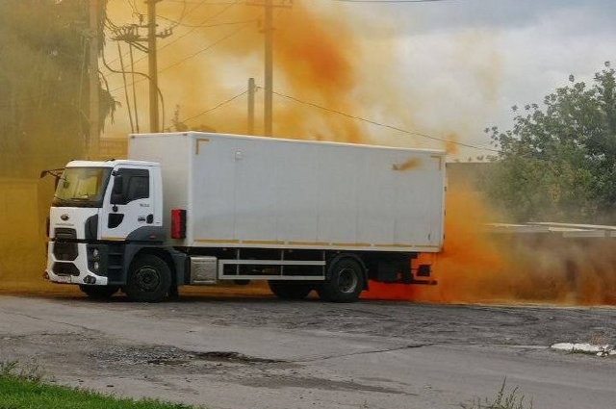](https://aif-s3.aif.ru/images/025/157/be3718ad72d301dfed976f9f812e85dc.png)

[пресс-служба администрации Белгорода](http://www.beladm.ru/publications/path/press-sluzhba/)

Белгород , 21 сентября - АиФ Белгород.

В Белгороде на улице Константина Заслонова произошла утечка азотной кислоты из грузовика, сообщили в пресс-службе мэрии города.

По словам властей, инцидент произошёл в районе дома №193 сегодня, 21 сентября, днём. Азотная кислота вылилась из грузового автомобиля, при этом водителя машины на месте происшествия не было.

Территорию оцепили. Эвакуация жителей, находящихся в том районе, не требуется. В администрации советуют в ближайшее время объезжать этот участок.

[**https://bel.aif.ru/incidents/chp/v_belgorode_iz_gruzovika_vytekla_azotnaya_kislota**](https://bel.aif.ru/incidents/chp/v_belgorode_iz_gruzovika_vytekla_azotnaya_kislota)

# В Белгороде на улице Константина Заслонова устранили последствия аварии

[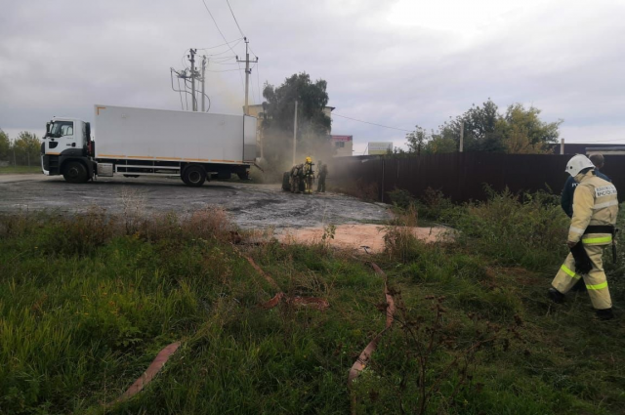](https://aif-s3.aif.ru/images/025/157/46c0688d2772cc763f21128b75300c8d.png)

[пресс-служба администрации Белгорода](http://www.beladm.ru/publications/path/press-sluzhba/)

Белгород , 21 сентября - АиФ Белгород.

В Белгороде на улице Константина Заслонова оперативные службы ликвидировали последствия инцидента с вытекшей азотной кислотой из грузовика, сообщили в пресс-службе мэрии города.

Как выяснилось, при погрузке в автомобиль повредилась одна из пластиковых ёмкостей с азотной кислотой. На место происшествия направили дежурный караул пожарно-спасательной части и поисково-спасательный отряд Белгорода. Ёмкость извлекли из грузовика и нейтрализовали. Была оперативно произведена дезактивация каустической содой.

По словам властей, пострадавших нет. На данный момент жителям района ничего не угрожает.

[**https://bel.aif.ru/incidents/chp/v_belgorode_na_ulice_konstantina_zaslonova_ustranili_posledstviya_avarii**](https://bel.aif.ru/incidents/chp/v_belgorode_na_ulice_konstantina_zaslonova_ustranili_posledstviya_avarii)

**belpressa.ru**

# В Яковлевском округе после столкновения легковушки и КамАЗа погибла женщина

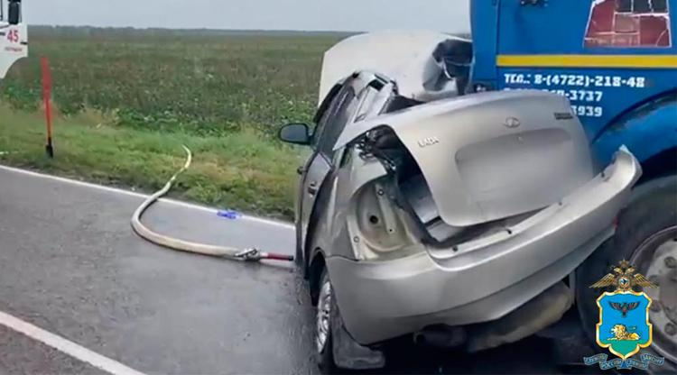Фото: скриншот видео пресс-службы УМВД РФ по Белгородской области

**ДТП произошло сегодня около 11:00 на 29-м км дороги Станция Сажное – Кривцово – Шляхово.**

По предварительным данным, водитель «Лады-Калины» выехал на встречку, где столкнулся с КамАЗом под управлением мужчины 1968 г. р.

Пассажирка легковушки – женщина 1981 г. р. – погибла, водителя отвезли в больницу. Водитель КамАЗа не пострадал, сообщили в пресс-службе УМВД по Белгородской области.

[**https://www.belpressa.ru/accidents/39326.html**](https://www.belpressa.ru/accidents/39326.html)

# В Белгороде на улице Константина Заслонова произошла утечка азотной кислоты

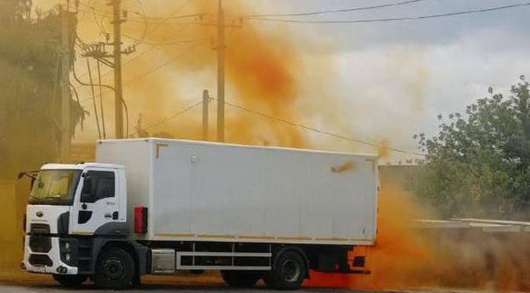

**Кислоту перевозил грузовик.**

Как **«БелПрессе»** сообщили в региональном управлении МЧС, звонок о происшествии поступил в 13:49. По данным управления, в грузовике произошло повреждение пластиковой ёмкости, где хранилась кислота.

Специалисты отделения радиационной и химической защиты специализированной пожарно-спасательной части прибыли на место происшествия и установили, что в результате взаимодействия с воздухом идёт испарение азотной кислоты, что сопровождается выделением дыма ярко-оранжевого цвета.

Спасатели извлекли ёмкость из машины и нейтрализовали кислоту раствором на основе щёлочи. Последствия аварии полностью ликвидированы.

Угрозы жизни и здоровью белгородцев нет.

[**https://www.belpressa.ru/39328.html**](https://www.belpressa.ru/39328.html)

**belgorodtv.ru**

# В Белгороде ликвидировали утечку азотной кислоты

[21.09.2021](http://belgorodtv.ru/?m=202109)

ЧП в областном центре. Сегодня жители домов по улице Константина Заслонова и проезжающие водители увидели поднимающийся в небо густой дым необычного цвета.

Причиной стал разлив азотной кислоты. Пять тонн опасного вещества перевозили в грузовом автомобиле. Вероятно при погрузке одна из емкостей разгерметизировалась, произошла утечка ее содержимого. В воздухе образовался красный дым. Водитель сразу же сообщил о ЧП в МЧС. Сотрудники центра гигиены и эпидемиологии Белгородской области взяли пробы воздуха, а почву в месте разлива кислоты рекультивировали. Жителям улицы Константина Заслонова и работающим в промышленной зоне сотрудникам ничего не угрожает.

[**http://belgorodtv.ru/?p=214646**](http://belgorodtv.ru/?p=214646)

**belgorod.bezformata.com**

# 3 пожара ликвидировали белгородские огнеборцы за минувшие сутки

[[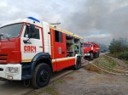](https://31.mchs.gov.ru/uploads/resize_cache/news/2021-09-21/3-pozhara-likvidirovali-belgorodskie-ogneborcy-za-minuvshie-sutki_1632217263766152104__2000x2000.jpg)](https://31.mchs.gov.ru/uploads/resize_cache/news/2021-09-21/3-pozhara-likvidirovali-belgorodskie-ogneborcy-za-minuvshie-sutki_1632217263766152104__2000x2000.jpg)

[[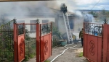](https://31.mchs.gov.ru/uploads/resize_cache/news/2021-09-21/3-pozhara-likvidirovali-belgorodskie-ogneborcy-za-minuvshie-sutki_16322172631468203378__2000x2000.jpg)](https://31.mchs.gov.ru/uploads/resize_cache/news/2021-09-21/3-pozhara-likvidirovali-belgorodskie-ogneborcy-za-minuvshie-sutki_16322172631468203378__2000x2000.jpg)

[[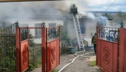](https://31.mchs.gov.ru/uploads/news/2021-09-21/3-pozhara-likvidirovali-belgorodskie-ogneborcy-za-minuvshie-sutki_16322172631468203378.jpg)](https://31.mchs.gov.ru/uploads/news/2021-09-21/3-pozhara-likvidirovali-belgorodskie-ogneborcy-za-minuvshie-sutki_16322172631468203378.jpg)

Фото: [31.mchs.gov.ru](https://31.mchs.gov.ru/)

[Скачать оригинал](https://31.mchs.gov.ru/uploads/resize_cache/news/2021-09-21/3-pozhara-likvidirovali-belgorodskie-ogneborcy-za-minuvshie-sutki_1632217263766152104__2000x2000.jpg)

За минувшие сутки в Белгородской области сотрудники МЧС России ликвидировали 3 пожара, спасли жизнь одного человека.

Так, 20 сентября в 12 часов 36 минут поступило сообщение о том, что в селе Ястребово Белгородского района на улице Кидалова на территории частного домовладения произошел пожар в сарае, пламя от которого впоследствии перекинулось на кровлю рядом стоящего жилого дома. Незамедлительно на ликвидацию пожара были направлены дежурные караулы пожарно-спасательной части № 4 и специализированной пожарно-спасательной части, а также добровольная пожарная дружина Беловского сельского поселения. Прибывшие к месту происшествия огнеборцы из загоревшегося жилого дома спасли женщину 1951 года рождения. Огнем в результате происшествия оказались повреждены сарай по всей площади, кровля и внутренние помещения жилого дома.

По предварительной версии, причиной пожара могло стать нарушение правил пожарной безопасности при эксплуатации бытовых электроприборов.

В ночь на 21 сентября, в 01 час 35 минут, поступило сообщение о том, что в селе Долгая Поляна Старооскольского городского округа по улице Цветочная произошел пожар в 2-х [сараях](https://belgorod.bezformata.com/word/sarae/9904/), расположенных под общей кровлей. К месту происшествия были направлены дежурные караулы пожарно-спасательной части № 7, муниципальной пожарно-спасательной части № 59, а также добровольная пожарная дружина Долгополянской территориальной администрации. В результате пожара хозяйственные постройки оказались повреждены на площади 300 квадратных метров с обрушением кровли по всей площади. Предполагаемая причина пожара – нарушение правил технической эксплуатации и выбора аппаратов защиты электрических сетей.

20 сентября в 06 часов 19 минут поступило сообщение о пожаре в городе Старый Оскол по проспекту Алексея Угарова – здесь на полигоне бытовых отходов загорелся мусор на площади 50 квадратных метров. Причиной пожара, по предварительным данным, стал внесенный источник зажигания. Для ликвидации пожара привлекался дежурный караул пожарно-спасательной части № 10.

Также за минувшие сутки в регионе было обнаружено 4 боеприпаса времен Великой Отечественной войны – артиллерийские снаряды калибра 122, 105, 45 и 75 мм. Опасные находки при различных обстоятельствах были найдены жителями Борисовского и Белгородского районов, а также Яковлевского городского округа.

Уважаемые белгородцы! Главное управление МЧС России по Белгородской области обращается с убедительной просьбой соблюдать все требования пожарной безопасности: не перегружать электропроводку, не использовать неисправные электроприборы, не курить в помещении, не поджигать сухую траву и мусор.

В случае происшествия звоните по Единому телефону пожарных и спасателей «[101](https://belgorod.bezformata.com/word/101/856245/)» или Единому номеру вызова экстренных оперативных служб «[112](https://belgorod.bezformata.com/word/112/104016/)». Единый «телефон доверия» Главного управления МЧС России по Белгородской области – 8 (4722) 39-99-99.

В информации за минувшие сутки указаны предполагаемые причины [пожаров](https://belgorod.bezformata.com/word/pozhara/2458/). В соответствии со ст.144 «[Порядок рассмотрения сообщения о преступлении](https://belgorod.bezformata.com/word/poryadok-rassmotreniya-soobsheniya-o-prestuplenii/340450/)» Уголовно-процессуального кодекса РФ от 18.12.2001г. органы дознания вправе продлить рассмотрение причин пожара до 10 суток.

[**https://belgorod.bezformata.com/listnews/pozhara-likvidirovali-belgorodskie/97780546/**](https://belgorod.bezformata.com/listnews/pozhara-likvidirovali-belgorodskie/97780546/)

# В Белгороде простились с председателем совета регионального отделения ВДПО Валентиной Тимофеевной Минюковой

[[](https://31.mchs.gov.ru/uploads/resize_cache/news/2021-09-21/v-belgorode-prostilis-s-predsedatelem-soveta-regionalnogo-otdeleniya-vdpo-valentinoy-timofeevnoy-minyukovoy_1632216596231803683__2000x2000.jpg)](https://31.mchs.gov.ru/uploads/resize_cache/news/2021-09-21/v-belgorode-prostilis-s-predsedatelem-soveta-regionalnogo-otdeleniya-vdpo-valentinoy-timofeevnoy-minyukovoy_1632216596231803683__2000x2000.jpg)

Фото: [31.mchs.gov.ru](https://31.mchs.gov.ru/)

[Скачать оригинал](https://31.mchs.gov.ru/uploads/resize_cache/news/2021-09-21/v-belgorode-prostilis-s-predsedatelem-soveta-regionalnogo-otdeleniya-vdpo-valentinoy-timofeevnoy-minyukovoy_1632216596231803683__2000x2000.jpg)

19 сентября 2021 года на 69 году жизни скоропостижно скончалась Валентина Тимофеевна Минюкова – Председатель совета Белгородского регионального отделения «[Всероссийское добровольное пожарное общество](https://belgorod.bezformata.com/word/vserossijskoe-dobrovolnoe-pozharnoe-obshestvo/218979/)».

Валентина Тимофеевна пришла в ВДПО в декабре 2000 года, в 2005 году – она возглавила региональное отделение ВДПО. За годы работы в общественной организации показала себя целеустремленным, добросовестным, досконально знающим свое дело специалистом, прошедшим трудовой путь от заведующей учебными курсами до должности председателя совета регионального отделения. Имея многолетний опыт работы в пожарной охране, Валентина Тимофеевна продолжила бороться с пожарной стихией, но уже в качестве добровольца. По инициативе В.Т. [Минюковой](https://belgorod.bezformata.com/word/minyukova/19555/" \o "Минюковой) в 2011 году БРО ВДПО стало учредителем Регионального общественного учреждения «**Добровольная пожарная охрана Белгородской области**», основная цель которого - организация граждан для участия в предупреждении и тушении пожаров, выполнении аварийно-спасательных работ. Многолетний, добросовестный труд и плодотворная работа Валентины Тимофеевны по праву отмечены ведомственными и государственными наградами. Валентина Тимофеевна награждена медалями ВДПО «**В честь 115-летия образования Российского пожарного общества - Всероссийского добровольного пожарного общества**», «[За пропаганду пожарного дела](https://belgorod.bezformata.com/word/za-propagandu-pozharnogo-dela/251733/)», нагрудным знаком ВДПО «[Заслуженный работник ВДПО](https://belgorod.bezformata.com/word/zasluzhennij-rabotnik-vdpo/5466061/)», медалями МЧС России: «[За содружество во имя спасения](https://belgorod.bezformata.com/word/za-sodruzhestvo-vo-imya-spaseniya/150813/)», «[XXV лет МЧС России](https://belgorod.bezformata.com/word/xxv-let-mchs-rossii/8887678/)», Благодарностью Губернатора Белгородской области, почетной грамотой Губернатора Белгородской области, медалью ордена «[За заслуги перед Отечеством](https://belgorod.bezformata.com/word/za-zaslugi-pered-otechestvom/17980/)» II степени, и другими ведомственными наградами. Все лучшие качества руководителя – грамотность, компетентность, справедливость – отличали Валентину Тимофеевну. Успехи коллектива в проведении мероприятий по пожарной безопасности – ее личная заслуга. Она смогла сплотить коллектив единомышленников и профессионалов, смогла не только увлечь людей одним делом, но и сдружить. Мы, ее коллеги, запомним ее как неординарную личность, блестящего талантливого руководителя, порядочного и доброго человека. Невыносимая тяжелая потеря легла на плечи всех, кто знал и любил эту женщину. Особенно велико горе родных. Коллектив Главного управления МЧС России по Белгородской области, БРО ВДПО и "[ДПО Белгородской области](https://belgorod.bezformata.com/word/dpo-belgorodskoj-oblasti/8724114/)" выражает соболезнование родным и близким. Глубоко скорбим о невосполнимой утрате.

[**https://belgorod.bezformata.com/listnews/vdpo-valentinoy-timofeevnoy-minyukovoy/97780600/**](https://belgorod.bezformata.com/listnews/vdpo-valentinoy-timofeevnoy-minyukovoy/97780600/)

# Дождливая погода в регионе сохраняется

[[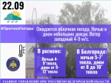](https://31.mchs.gov.ru/uploads/resize_cache/news/2021-09-21/dozhdlivaya-pogoda-v-regione-sohranyaetsya_16322248741414236200__2000x2000.jpg)](https://31.mchs.gov.ru/uploads/resize_cache/news/2021-09-21/dozhdlivaya-pogoda-v-regione-sohranyaetsya_16322248741414236200__2000x2000.jpg)

Фото: [31.mchs.gov.ru](https://31.mchs.gov.ru/)

[Скачать оригинал](https://31.mchs.gov.ru/uploads/resize_cache/news/2021-09-21/dozhdlivaya-pogoda-v-regione-sohranyaetsya_16322248741414236200__2000x2000.jpg)

По данным белгородских синоптиков, завтра, 22 сентября на территории региона ожидается облачная [погода](https://belgorod.bezformata.com/word/pogoda/3767/). Ночью и днем небольшие дожди. Ветер западный 4-9 м/с. Температура воздуха ночью 4-9˚ тепла, днем от 7 до 12˚ тепла. В Белгороде ночью 5-7˚ тепла, днем от 8 до 10˚ тепла.

Главное управление МЧС России по Белгородской напоминает жителям региона о мерах безопасности в дождливую погоду. Будьте внимательны при передвижении по улице, выходя из дома, берите с собой зонт. Водителям транспортных средств следует избегать резких маневров, соблюдать скоростной режим и правила дорожного движения.

В связи с похолоданием особое внимание нужно обратить на вопросы безопасного использования [обогревательных](https://belgorod.bezformata.com/word/obogrevatelnij/120223/) приборов. Не перегружайте электрическую сеть, следите за исправностью электропроводки и, уходя из дома, выключайте из сети электроприборы.

В случае происшествия звоните по Единому телефону пожарных и спасателей «[101](https://belgorod.bezformata.com/word/101/856245/)» или Единому номеру вызова экстренных оперативных служб «[112](https://belgorod.bezformata.com/word/112/104016/)». Единый «телефон доверия» Главного управления МЧС России по Белгородской области – 8 (4722) 39-99-99.

[**https://belgorod.bezformata.com/listnews/dozhdlivaya-pogoda-v-regione-sohranyaetsya/97787873/**](https://belgorod.bezformata.com/listnews/dozhdlivaya-pogoda-v-regione-sohranyaetsya/97787873/)

# Продолжается профилактическая деятельность по предотвращению пожаров

[[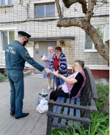](https://31.mchs.gov.ru/uploads/resize_cache/news/2021-09-21/prodolzhaetsya-profilakticheskaya-deyatelnost-po-predotvrashcheniyu-pozharov_1632223708824053467__2000x2000.jpg)](https://31.mchs.gov.ru/uploads/resize_cache/news/2021-09-21/prodolzhaetsya-profilakticheskaya-deyatelnost-po-predotvrashcheniyu-pozharov_1632223708824053467__2000x2000.jpg)

Фото: [31.mchs.gov.ru](https://31.mchs.gov.ru/)

[Скачать оригинал](https://31.mchs.gov.ru/uploads/resize_cache/news/2021-09-21/prodolzhaetsya-profilakticheskaya-deyatelnost-po-predotvrashcheniyu-pozharov_1632223708824053467__2000x2000.jpg)

Чтобы напомнить жителям правила пожарной безопасности, сотрудники Главного управления МЧС по Белгородской области провели рейд по частному сектору. Регулярная профилактическая работа с жителями Белгородской области очень важна. Ведь главная цель таких мероприятий - довести гражданам правила пожарной безопасности, соблюдение которых поможет избежать возгорания и его печальных последствий. Так, инспектор отдела надзорной деятельности и профилактической работы по Белгородскому району провел противопожарный инструктаж с жителями посёлка Майский.

Сотрудник МЧС России объяснил гражданам, что к пожару могут привести ветхая электропроводка и неисправные электроприборы. Предостерег граждан от курения в доме: «**Не**[**затушенная**](https://belgorod.bezformata.com/word/zatushennimi/47602/)**сигарета может стать причиной**[**пожаров**](https://belgorod.bezformata.com/word/pozhara/2458/)**с тяжёлыми последствиями**», - отметил инспектор.

Особое внимание уделяется многодетным семьям, одиноким престарелым гражданам, а также семьям, находящимся в трудной жизненной ситуации.

Для того чтобы лучше усвоить все правила пожарной безопасности, сотрудники чрезвычайного ведомства раздают людям и кладут в почтовые ящики тематические памятки, в которых есть необходимая информация о правильном алгоритме действий при пожаре, а также о том, какими подручными средствами можно его потушить и по каким номерам нужно звонить в случае происшествия.

[**https://belgorod.bezformata.com/listnews/deyatelnost-po-predotvrasheniyu-pozharov/97787884/**](https://belgorod.bezformata.com/listnews/deyatelnost-po-predotvrasheniyu-pozharov/97787884/)

# О пожарах за прoшедшую нeделю

[[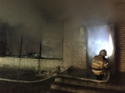](https://31.mchs.gov.ru/uploads/resize_cache/news/2021-09-21/o-pozharah-za-proshedshuyu-nedelyu_16322232341227441231__2000x2000.jpg)](https://31.mchs.gov.ru/uploads/resize_cache/news/2021-09-21/o-pozharah-za-proshedshuyu-nedelyu_16322232341227441231__2000x2000.jpg)

Фото: [31.mchs.gov.ru](https://31.mchs.gov.ru/)

[Скачать оригинал](https://31.mchs.gov.ru/uploads/resize_cache/news/2021-09-21/o-pozharah-za-proshedshuyu-nedelyu_16322232341227441231__2000x2000.jpg)

За прошедшую неделю подразделения Федеральной противопожарной службы Белгородской области 31 раз выезжали на ликвидацию пожаров в нежилых помещениях. Возгорания произошли в [сараях](https://belgorod.bezformata.com/word/sarae/9904/), автомобилях, гаражах, а также горел строительный вагончик и продуктовый магазин.

Так, например, 17 сентября в 11 часов 27 минут поступило сообщение о пожаре на открытой площадке в городе Белгород на Михайловском шоссе. В результате случившегося огонь повредил запчасти для автомобилей на площади 5 метров квадратных. Предполагаемая причина пожара - нарушение правил пожарной безопасности при проведении электрогазосварочных работ. Для ликвидации пожара привлекался дежурный караул специализированной пожарно-спасательной части. Пожар был ликвидирован в 11 часов 37 минут.

В этот же день, в 13 часов 57 минут, в городе Валуйки сгорел уличный туалет. Предполагаемая причина пожара - неосторожное обращение с огнем при курении. Пожар был ликвидирован дежурным караулом пожарно-спасательной части № 18.

Звонок о пожаре в селе Ниновка Новооскольского городского округа поступил в Службу спасения в 14 часов 23 минуты. Горел туалет, летний душ и сарай под одной кровлей. В результате случившегося огонь повредил кровлю на площади 12 метров квадратных, а в сарае – вещи на площади 1 метра квадратного. Вероятная причина пожара - недостаток конструкции и изготовления электрооборудования. Пожар был ликвидирован в 14 часов 43 минуты дежурным караулом пожарно-спасательной части № 28 и добровольной пожарной командой села Беломестное.

В 21 час 49 минут в городе Белгород на Михайловском шоссе произошел пожар на открытой площадке. В результате происшествия огонь повредил запчасти для автомобилей на площади 3 метров квадратных. Предполагаемая причина пожара - внесенный источник зажигания. В 21 час 59 минут пожар был ликвидирован дежурным караулом специализированной пожарно-спасательной части.

Ночью, в 23 часа 36 минут в городе Белгород по улице Промышленная сгорел строительный вагончик и рядом стоящий автомобиль «[ГАЗ 3110](https://belgorod.bezformata.com/word/gaz-3110/25397/)». К пожару, по предварительной версии, могло привести нарушение правил технической эксплуатации электрооборудования. Пожар был ликвидирован в 00 часов 16 минут. Для ликвидации пожара привлекался дежурный караул пожарно-спасательной части № 4.

18 сентября в 08 часов 14 минут в районе села Нехотеевка Белгородского района произошел пожар в магазине «[Duty-Free](https://belgorod.bezformata.com/word/duty-free/235950/" \o "Duty-Free)». В результате случившегося огонь повредил в туалете на втором этаже потолочный светильник на площади 0,25 метров квадратных. Предполагаемая причина пожара - нарушение правил пожарной безопасности при эксплуатации бытовых электроприборов. Пожар ликвидирован до прибытия дежурных караулов пожарно-спасательных частей.

В этот же день, в 11 часов 20 минут в поселке Уразово Валуйского городского округа сгорел сарай. Для ликвидации пожара привлекались дежурные караулы пожарно-спасательных частей № 38 и № 18. Пожар был ликвидирован в 12 часов 10 минут. Предполагаемая причина пожара - поджог.

В 17 часов 44 минуты поступило сообщение о пожаре в селе Шараповка Новооскольского городского округа. В результате пожара огонь уничтожил баню и повредил фронтон рядом стоящей хозяйственной постройки на площади 3 метров квадратных. По предварительной версии, к пожару могло привести неправильное устройство и неисправность отопительных печей и дымоходов. Пожар был ликвидирован в 17 часов 56 минут дежурным караулом пожарно-спасательной части № 28 и добровольной пожарной командой села Шараповка.

В 18 часов 13 минут в селе Самарино Красногвардейского района на открытой площадке горели порубочные остатки на площади 5 метров квадратных. Предполагаемая причина пожара - внесенный источник зажигания. Пожар был ликвидирован в 18 часов 26 минут дежурным караулом пожарно-спасательной части № 44.

В этот же день, в 23 часа 25 минут в поселке Томаровка Яковлевского городского округа загорелся автомобиль «[ГАЗ-31105](https://belgorod.bezformata.com/word/gaz-31105/68583/)». В результате происшествия огонь повредил моторный отсек и салон транспортного средства. Для ликвидации пожара привлекался дежурный караул пожарно-спасательной части № 37. Предполагаемая причина пожара - неисправность систем, механизмов и узлов транспортного средства.

В поселке Ровеньки, в 23 часа 35 минут, произошел пожар в полуприцепе «[Krone SDP 27](https://belgorod.bezformata.com/word/krone-sdp-27/9575206/" \o "Krone SDP 27)». В результате происшествия огонь повредил тент, часть заднего колеса, боковую стенку и пол на площади 20 метров квадратных. Вероятная причина пожара - нарушение правил пожарной безопасности при проведении огневых работ. Пожар был ликвидирован в 23 часа 54 минуты дежурным караулом пожарно-спасательной части № 34.

19 сентября в 06 часов 26 минут в районе поселке Дальний Валуйского городского округа на открытой площадке сгорело 120 тюков соломы. Предполагаемая причина пожара - поджог. Для ликвидации пожара привлекался дежурный караул пожарно-спасательной части № 38. Пожар был ликвидирован в 07 часов 42 минуты.

В 08 часов 36 минут в селе Городище Старооскольского городского округа произошел пожар в бесхозном строении. В результате происшествия огонь повредил деревянный пол на площади 4 метров квадратных. Прибывшие к месту происшествия дежурные караулы пожарно-спасательных частей № 10 и № 46 незамедлительно приступили к ликвидации пожара. Предполагаемая причина пожара - внесенный источник зажигания.

В 08 часов 44 минуты произошел пожар в неэксплуатируемом складском строении в городе Старый Оскол. В результате происшествия огонь повредил опилки на площади 10 метров квадратных. По предварительной версии, к пожару могло привести неосторожное обращение с огнём. Пожар был ликвидирован в 08 часов 58 минут дежурными караулами пожарно-спасательных частей № 7, № 6 и № 48.

В 22 часа 32 минуты поступило сообщение о возгорании в продуктовом магазине в хуторе Тоненькое Корочанского района. Незамедлительно на место происшествия убыл пожарный расчет пожарно-спасательной части № 25. В результате случившегося огонь повредил внутреннюю отделку помещения, торговое оборудование и полностью уничтожил продовольственные товары. К пожару, по предварительной версии, могло привести нарушение правил технической эксплуатации электрооборудования. Пожар был ликвидирован в 23 часа 38 минут.

Уважаемые жители и гости региона! Главное управление МЧС России по Белгородской области обращается с убедительной просьбой соблюдать все требования пожарной безопасности: не перегружать электропроводку, не использовать неисправные электроприборы, не курить в помещении.

В случае происшествия звоните в Службу спасения по телефону «[112](https://belgorod.bezformata.com/word/112/104016/)».

В информации указаны предполагаемые причины пожаров. В соответствии со ст.144 «[Порядок рассмотрения сообщения о преступлении](https://belgorod.bezformata.com/word/poryadok-rassmotreniya-soobsheniya-o-prestuplenii/340450/)» Уголовно-процессуального кодекса РФ от 18.12.2001г. органы дознания вправе продлить рассмотрение причин пожара до 10 суток.

[**https://belgorod.bezformata.com/listnews/o-pozharah-za-proshedshuyu-nedelyu/97787888/**](https://belgorod.bezformata.com/listnews/o-pozharah-za-proshedshuyu-nedelyu/97787888/)

# В Белгородском государственном академическом драматическом театре им. М.С. Щепкина прошли пожарно-тактические учения

[[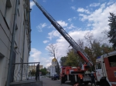](https://31.mchs.gov.ru/uploads/resize_cache/news/2021-09-21/v-belgorodskom-gosudarstvennom-akademicheskom-dramaticheskom-teatre-im-m-s-shchepkina-proshli-pozharno-takticheskie-ucheniya_1632222823844511049__2000x2000.jpg)](https://31.mchs.gov.ru/uploads/resize_cache/news/2021-09-21/v-belgorodskom-gosudarstvennom-akademicheskom-dramaticheskom-teatre-im-m-s-shchepkina-proshli-pozharno-takticheskie-ucheniya_1632222823844511049__2000x2000.jpg)

[[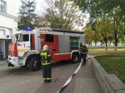](https://31.mchs.gov.ru/uploads/resize_cache/news/2021-09-21/v-belgorodskom-gosudarstvennom-akademicheskom-dramaticheskom-teatre-im-m-s-shchepkina-proshli-pozharno-takticheskie-ucheniya_16322228931241623438__2000x2000.jpg)](https://31.mchs.gov.ru/uploads/resize_cache/news/2021-09-21/v-belgorodskom-gosudarstvennom-akademicheskom-dramaticheskom-teatre-im-m-s-shchepkina-proshli-pozharno-takticheskie-ucheniya_16322228931241623438__2000x2000.jpg)

[[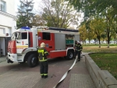](https://31.mchs.gov.ru/uploads/news/2021-09-21/v-belgorodskom-gosudarstvennom-akademicheskom-dramaticheskom-teatre-im-m-s-shchepkina-proshli-pozharno-takticheskie-ucheniya_16322228931241623438.jpg)](https://31.mchs.gov.ru/uploads/news/2021-09-21/v-belgorodskom-gosudarstvennom-akademicheskom-dramaticheskom-teatre-im-m-s-shchepkina-proshli-pozharno-takticheskie-ucheniya_16322228931241623438.jpg)

[[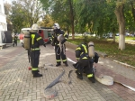](https://31.mchs.gov.ru/uploads/resize_cache/news/2021-09-21/v-belgorodskom-gosudarstvennom-akademicheskom-dramaticheskom-teatre-im-m-s-shchepkina-proshli-pozharno-takticheskie-ucheniya_1632222893849095982__2000x2000.jpg)](https://31.mchs.gov.ru/uploads/resize_cache/news/2021-09-21/v-belgorodskom-gosudarstvennom-akademicheskom-dramaticheskom-teatre-im-m-s-shchepkina-proshli-pozharno-takticheskie-ucheniya_1632222893849095982__2000x2000.jpg)

[[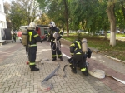](https://31.mchs.gov.ru/uploads/news/2021-09-21/v-belgorodskom-gosudarstvennom-akademicheskom-dramaticheskom-teatre-im-m-s-shchepkina-proshli-pozharno-takticheskie-ucheniya_1632222893849095982.jpg)](https://31.mchs.gov.ru/uploads/news/2021-09-21/v-belgorodskom-gosudarstvennom-akademicheskom-dramaticheskom-teatre-im-m-s-shchepkina-proshli-pozharno-takticheskie-ucheniya_1632222893849095982.jpg)

[[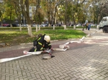](https://31.mchs.gov.ru/uploads/resize_cache/news/2021-09-21/v-belgorodskom-gosudarstvennom-akademicheskom-dramaticheskom-teatre-im-m-s-shchepkina-proshli-pozharno-takticheskie-ucheniya_1632222893704902999__2000x2000.jpg)](https://31.mchs.gov.ru/uploads/resize_cache/news/2021-09-21/v-belgorodskom-gosudarstvennom-akademicheskom-dramaticheskom-teatre-im-m-s-shchepkina-proshli-pozharno-takticheskie-ucheniya_1632222893704902999__2000x2000.jpg)

[[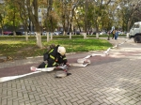](https://31.mchs.gov.ru/uploads/news/2021-09-21/v-belgorodskom-gosudarstvennom-akademicheskom-dramaticheskom-teatre-im-m-s-shchepkina-proshli-pozharno-takticheskie-ucheniya_1632222893704902999.jpg)](https://31.mchs.gov.ru/uploads/news/2021-09-21/v-belgorodskom-gosudarstvennom-akademicheskom-dramaticheskom-teatre-im-m-s-shchepkina-proshli-pozharno-takticheskie-ucheniya_1632222893704902999.jpg)

Фото: [31.mchs.gov.ru](https://31.mchs.gov.ru/)

[Скачать оригинал](https://31.mchs.gov.ru/uploads/resize_cache/news/2021-09-21/v-belgorodskom-gosudarstvennom-akademicheskom-dramaticheskom-teatre-im-m-s-shchepkina-proshli-pozharno-takticheskie-ucheniya_1632222823844511049__2000x2000.jpg)

В Белгородском государственном академическом драматическом театре им. М.С. [Щепкина](https://belgorod.bezformata.com/word/shepkina/72645/) прошли тренировочные пожарно-тактические учения. Их цель - определить степень подготовки личного состава пожарных подразделений при тушении пожаров на объектах с массовым пребыванием людей и оценить действия персонала при возникновении пожара.

По тактическому замыслу, в результате аварийной работы электрооборудования произошло короткое замыкание на планшете сцены, что привело к возгоранию, которое сопровождалось сильным задымлением. Руководители объекта, не теряя ни минуты, сообщили в пожарную охрану о пожаре и приступили к эвакуации людей. К месту пожара были направлены дежурные караулы пожарно-спасательных частей №1, №2, №4, №29, специализированной пожарно-спасательной части, а также службы жизнеобеспечения города. До прибытия пожарных подразделений работники театра пытались самостоятельно первичными средствами пожаротушения ликвидировать возгорание. По прибытию первого [пожарного](https://belgorod.bezformata.com/word/pozharnoj/405/) расчёта пожарно-спасательной части № 1 происходило горение сцены на втором этаже, на площади 127 метров квадратных. По сообщению администрации театра, в здании остались люди. Безотлагательно огнеборцы приступили к разведке помещения и тушению пожара. Для бесперебойной подачи воды пожарные установили технику на гидранты, проложили магистральную линию, провели боевое развертывание и определили участки тушения пожара. На месте учений был организован штаб пожаротушения. Условный пожар был успешно ликвидирован, также из здания в ходе учений были эвакуированы 43 человека. Всего от Главного управления МЧС России по Белгородской области было задействовано 6 единиц специализированной техники и 21 человек.

По итогам проведения занятий личному составу Главного управления МЧС России по Белгородской области, принимавшему участие в пожарно-тактических занятиях, была поставлена оценка «хорошо».

[**https://belgorod.bezformata.com/listnews/teatre-im-m-s-shepkina-proshli-pozharno/97787896/**](https://belgorod.bezformata.com/listnews/teatre-im-m-s-shepkina-proshli-pozharno/97787896/)

**mchsrf.ru**

В Белгородском государственном академическом драматическом театре им. М.С. Щепкина прошли пожарно-тактические учения

В Белгородском государственном академическом драматическом театре им. М.С. Щепкина прошли тренировочные пожарно-тактические учения. Их цель - определить степень подготовки личного состава пожарных подразделений при тушении пожаров на объектах с массовым пребыванием людей и оценить действия персонала при возникновении пожара.

По тактическому замыслу, в результате аварийной работы электрооборудования произошло короткое замыкание на планшете сцены, что привело к возгоранию, которое сопровождалось сильным задымлением. Руководители объекта, не теряя ни минуты, сообщили в пожарную охрану о пожаре и приступили к эвакуации людей. К месту пожара были направлены дежурные караулы пожарно-спасательных частей №1, №2, №4, №29, специализированной пожарно-спасательной части, а также службы жизнеобеспечения города. До прибытия пожарных подразделений работники театра пытались самостоятельно первичными средствами пожаротушения ликвидировать возгорание. По прибытию первого пожарного расчёта пожарно-спасательной части № 1 происходило горение сцены на втором этаже, на площади 127 метров квадратных. По сообщению администрации театра, в здании остались люди. Безотлагательно огнеборцы приступили к разведке помещения и тушению пожара. Для бесперебойной подачи воды пожарные установили технику на гидранты, проложили магистральную линию, провели боевое развертывание и определили участки тушения пожара. На месте учений был организован штаб пожаротушения. Условный пожар был успешно ликвидирован, также из здания в ходе учений были эвакуированы 43 человека. Всего от Главного управления [МЧС России по Белгородской области](http://mchsrf.ru/region/16.html) было задействовано 6 единиц специализированной техники и 21 человек.

По итогам проведения занятий личному составу Главного управления [МЧС России по Белгородской области](http://mchsrf.ru/region/16.html), принимавшему участие в пожарно-тактических занятиях, была поставлена оценка «хорошо».

[**https://mchsrf.ru/news/743118-v-belgorodskom-gosudarstvennom-akademicheskom-dramaticheskom-teatre-im-ms-schepkina-proshli.html**](https://mchsrf.ru/news/743118-v-belgorodskom-gosudarstvennom-akademicheskom-dramaticheskom-teatre-im-ms-schepkina-proshli.html)

В Белгороде простились с председателем совета регионального отделения ВДПО Валентиной Тимофеевной Минюковой

19 сентября 2021 года на 69 году жизни скоропостижно скончалась Валентина Тимофеевна Минюкова – Председатель совета Белгородского регионального отделения «Всероссийское добровольное пожарное общество».

Валентина Тимофеевна пришла в ВДПО в декабре 2000 года, в 2005 году – она возглавила региональное отделение ВДПО. За годы работы в общественной организации показала себя целеустремленным, добросовестным, досконально знающим свое дело специалистом, прошедшим трудовой путь от заведующей учебными курсами до должности председателя совета регионального отделения. Имея многолетний опыт работы в пожарной охране, Валентина Тимофеевна продолжила бороться с пожарной стихией, но уже в качестве добровольца. По инициативе В.Т. Минюковой в 2011 году БРО ВДПО стало учредителем Регионального общественного учреждения «Добровольная пожарная охрана Белгородской области», основная цель которого - организация граждан для участия в предупреждении и тушении пожаров, выполнении аварийно-спасательных работ. Многолетний, добросовестный труд и плодотворная работа Валентины Тимофеевны по праву отмечены ведомственными и государственными наградами. Валентина Тимофеевна награждена медалями ВДПО «В честь 115-летия образования Российского пожарного общества - Всероссийского добровольного пожарного общества», «За пропаганду пожарного дела», нагрудным знаком ВДПО «Заслуженный работник ВДПО», медалями [МЧС России](http://mchsrf.ru/): «За содружество во имя спасения», «XXV лет [МЧС России](http://mchsrf.ru/)», Благодарностью Губернатора Белгородской области, почетной грамотой Губернатора Белгородской области, медалью ордена «За заслуги перед Отечеством» II степени, и другими ведомственными наградами. Все лучшие качества руководителя – грамотность, компетентность, справедливость – отличали Валентину Тимофеевну. Успехи коллектива в проведении мероприятий по пожарной безопасности – ее личная заслуга. Она смогла сплотить коллектив единомышленников и профессионалов, смогла не только увлечь людей одним делом, но и сдружить. Мы, ее коллеги, запомним ее как неординарную личность, блестящего талантливого руководителя, порядочного и доброго человека. Невыносимая тяжелая потеря легла на плечи всех, кто знал и любил эту женщину. Особенно велико горе родных. Коллектив Главного управления [МЧС России по Белгородской области](http://mchsrf.ru/region/16.html), БРО ВДПО и "ДПО Белгородской области" выражает соболезнование родным и близким. Глубоко скорбим о невосполнимой утрате.

[**https://mchsrf.ru/news/743104-v-belgorode-prostilis-s-predsedatelem-soveta-regionalnogo-otdeleniya-vdpo-valentinoy.html**](https://mchsrf.ru/news/743104-v-belgorode-prostilis-s-predsedatelem-soveta-regionalnogo-otdeleniya-vdpo-valentinoy.html)

О пожарах за прoшедшую нeделю

За прошедшую неделю подразделения Федеральной противопожарной службы Белгородской области 31 раз выезжали на ликвидацию пожаров в нежилых помещениях. Возгорания произошли в сараях, автомобилях, гаражах, а также горел строительный вагончик и продуктовый магазин.

Так, например, 17 сентября в 11 часов 27 минут поступило сообщение о пожаре на открытой площадке в городе Белгород на Михайловском шоссе. В результате случившегося огонь повредил запчасти для автомобилей на площади 5 метров квадратных. Предполагаемая причина пожара - нарушение правил пожарной безопасности при проведении электрогазосварочных работ. Для ликвидации пожара привлекался дежурный караул специализированной пожарно-спасательной части. Пожар был ликвидирован в 11 часов 37 минут.

В этот же день, в 13 часов 57 минут, в городе Валуйки сгорел уличный туалет. Предполагаемая причина пожара - неосторожное обращение с огнем при курении. Пожар был ликвидирован дежурным караулом пожарно-спасательной части № 18.

Звонок о пожаре в селе Ниновка Новооскольского городского округа поступил в Службу спасения в 14 часов 23 минуты. Горел туалет, летний душ и сарай под одной кровлей. В результате случившегося огонь повредил кровлю на площади 12 метров квадратных, а в сарае – вещи на площади 1 метра квадратного. Вероятная причина пожара - недостаток конструкции и изготовления электрооборудования. Пожар был ликвидирован в 14 часов 43 минуты дежурным караулом пожарно-спасательной части № 28 и добровольной пожарной командой села Беломестное.

В 21 час 49 минут в городе Белгород на Михайловском шоссе произошел пожар на открытой площадке. В результате происшествия огонь повредил запчасти для автомобилей на площади 3 метров квадратных. Предполагаемая причина пожара - внесенный источник зажигания. В 21 час 59 минут пожар был ликвидирован дежурным караулом специализированной пожарно-спасательной части.

Ночью, в 23 часа 36 минут в городе Белгород по улице Промышленная сгорел строительный вагончик и рядом стоящий автомобиль «ГАЗ 3110». К пожару, по предварительной версии, могло привести нарушение правил технической эксплуатации электрооборудования. Пожар был ликвидирован в 00 часов 16 минут. Для ликвидации пожара привлекался дежурный караул пожарно-спасательной части № 4.

18 сентября в 08 часов 14 минут в районе села Нехотеевка Белгородского района произошел пожар в магазине «Duty-Free». В результате случившегося огонь повредил в туалете на втором этаже потолочный светильник на площади 0,25 метров квадратных. Предполагаемая причина пожара - нарушение правил пожарной безопасности при эксплуатации бытовых электроприборов. Пожар ликвидирован до прибытия дежурных караулов пожарно-спасательных частей.

В этот же день, в 11 часов 20 минут в поселке Уразово Валуйского городского округа сгорел сарай. Для ликвидации пожара привлекались дежурные караулы пожарно-спасательных частей № 38 и № 18. Пожар был ликвидирован в 12 часов 10 минут. Предполагаемая причина пожара - поджог.

В 17 часов 44 минуты поступило сообщение о пожаре в селе Шараповка Новооскольского городского округа. В результате пожара огонь уничтожил баню и повредил фронтон рядом стоящей хозяйственной постройки на площади 3 метров квадратных. По предварительной версии, к пожару могло привести неправильное устройство и неисправность отопительных печей и дымоходов. Пожар был ликвидирован в 17 часов 56 минут дежурным караулом пожарно-спасательной части № 28 и добровольной пожарной командой села Шараповка.

В 18 часов 13 минут в селе Самарино Красногвардейского района на открытой площадке горели порубочные остатки на площади 5 метров квадратных. Предполагаемая причина пожара - внесенный источник зажигания. Пожар был ликвидирован в 18 часов 26 минут дежурным караулом пожарно-спасательной части № 44.

В этот же день, в 23 часа 25 минут в поселке Томаровка Яковлевского городского округа загорелся автомобиль «ГАЗ-31105». В результате происшествия огонь повредил моторный отсек и салон транспортного средства. Для ликвидации пожара привлекался дежурный караул пожарно-спасательной части № 37. Предполагаемая причина пожара - неисправность систем, механизмов и узлов транспортного средства.

В поселке Ровеньки, в 23 часа 35 минут, произошел пожар в полуприцепе «Krone SDP 27». В результате происшествия огонь повредил тент, часть заднего колеса, боковую стенку и пол на площади 20 метров квадратных. Вероятная причина пожара - нарушение правил пожарной безопасности при проведении огневых работ. Пожар был ликвидирован в 23 часа 54 минуты дежурным караулом пожарно-спасательной части № 34.

19 сентября в 06 часов 26 минут в районе поселке Дальний Валуйского городского округа на открытой площадке сгорело 120 тюков соломы. Предполагаемая причина пожара - поджог. Для ликвидации пожара привлекался дежурный караул пожарно-спасательной части № 38. Пожар был ликвидирован в 07 часов 42 минуты.

В 08 часов 36 минут в селе Городище Старооскольского городского округа произошел пожар в бесхозном строении. В результате происшествия огонь повредил деревянный пол на площади 4 метров квадратных. Прибывшие к месту происшествия дежурные караулы пожарно-спасательных частей № 10 и № 46 незамедлительно приступили к ликвидации пожара. Предполагаемая причина пожара - внесенный источник зажигания.

В 08 часов 44 минуты произошел пожар в неэксплуатируемом складском строении в городе Старый Оскол. В результате происшествия огонь повредил опилки на площади 10 метров квадратных. По предварительной версии, к пожару могло привести неосторожное обращение с огнём. Пожар был ликвидирован в 08 часов 58 минут дежурными караулами пожарно-спасательных частей № 7, № 6 и № 48.

В 22 часа 32 минуты поступило сообщение о возгорании в продуктовом магазине в хуторе Тоненькое Корочанского района. Незамедлительно на место происшествия убыл пожарный расчет пожарно-спасательной части № 25. В результате случившегося огонь повредил внутреннюю отделку помещения, торговое оборудование и полностью уничтожил продовольственные товары. К пожару, по предварительной версии, могло привести нарушение правил технической эксплуатации электрооборудования. Пожар был ликвидирован в 23 часа 38 минут.

Уважаемые жители и гости региона! Главное управление [МЧС России по Белгородской области](http://mchsrf.ru/region/16.html) обращается с убедительной просьбой соблюдать все требования пожарной безопасности: не перегружать электропроводку, не использовать неисправные электроприборы, не курить в помещении.

В случае происшествия звоните в Службу спасения по телефону «112».

В информации указаны предполагаемые причины пожаров. В соответствии со [ст. 144](http://zakonbase.ru/upk/statja-144) «Порядок рассмотрения сообщения о преступлении» [Уголовно-процессуального кодекса РФ](http://zakonbase.ru/content/base/277891/) от 18.12.2001г. органы дознания вправе продлить рассмотрение причин пожара до 10 суток.

[**https://mchsrf.ru/news/743134-o-pojarah-za-proshedshuyu-nedelyu.html**](https://mchsrf.ru/news/743134-o-pojarah-za-proshedshuyu-nedelyu.html)

3 пожара ликвидировали белгородские огнеборцы за минувшие сутки

За минувшие сутки в Белгородской области сотрудники [МЧС России](http://mchsrf.ru/) ликвидировали 3 пожара, спасли жизнь одного человека.

Так, 20 сентября в 12 часов 36 минут поступило сообщение о том, что в селе Ястребово Белгородского района на улице Кидалова на территории частного домовладения произошел пожар в сарае, пламя от которого впоследствии перекинулось на кровлю рядом стоящего жилого дома. Незамедлительно на ликвидацию пожара были направлены дежурные караулы пожарно-спасательной части № 4 и специализированной пожарно-спасательной части, а также добровольная пожарная дружина Беловского сельского поселения. Прибывшие к месту происшествия огнеборцы из загоревшегося жилого дома спасли женщину 1951 года рождения. Огнем в результате происшествия оказались повреждены сарай по всей площади, кровля и внутренние помещения жилого дома.

По предварительной версии, причиной пожара могло стать нарушение правил пожарной безопасности при эксплуатации бытовых электроприборов.

В ночь на 21 сентября, в 01 час 35 минут, поступило сообщение о том, что в селе Долгая Поляна Старооскольского городского округа по улице Цветочная произошел пожар в 2-х сараях, расположенных под общей кровлей. К месту происшествия были направлены дежурные караулы пожарно-спасательной части № 7, муниципальной пожарно-спасательной части № 59, а также добровольная пожарная дружина Долгополянской территориальной администрации. В результате пожара хозяйственные постройки оказались повреждены на площади 300 квадратных метров с обрушением кровли по всей площади. Предполагаемая причина пожара – нарушение правил технической эксплуатации и выбора аппаратов защиты электрических сетей.

20 сентября в 06 часов 19 минут поступило сообщение о пожаре в городе Старый Оскол по проспекту Алексея Угарова – здесь на полигоне бытовых отходов загорелся мусор на площади 50 квадратных метров. Причиной пожара, по предварительным данным, стал внесенный источник зажигания. Для ликвидации пожара привлекался дежурный караул пожарно-спасательной части № 10.

Также за минувшие сутки в регионе было обнаружено 4 боеприпаса времен Великой Отечественной войны – артиллерийские снаряды калибра 122, 105, 45 и 75 мм. Опасные находки при различных обстоятельствах были найдены жителями Борисовского и Белгородского районов, а также Яковлевского городского округа.

Уважаемые белгородцы! Главное управление [МЧС России по Белгородской области](http://mchsrf.ru/region/16.html) обращается с убедительной просьбой соблюдать все требования пожарной безопасности: не перегружать электропроводку, не использовать неисправные электроприборы, не курить в помещении, не поджигать сухую траву и мусор.

В случае происшествия звоните по Единому телефону пожарных и спасателей «101» или Единому номеру вызова экстренных оперативных служб «112». Единый «телефон доверия» Главного управления [МЧС России по Белгородской области](http://mchsrf.ru/region/16.html) – 8 (4722) 39-99-99.

В информации за минувшие сутки указаны предполагаемые причины пожаров. В соответствии со [ст. 144](http://zakonbase.ru/upk/statja-144) «Порядок рассмотрения сообщения о преступлении» [Уголовно-процессуального кодекса РФ](http://zakonbase.ru/content/base/277891/) от 18.12.2001г. органы дознания вправе продлить рассмотрение причин пожара до 10 суток.

[**https://mchsrf.ru/news/743105-3-pojara-likvidirovali-belgorodskie-ognebortsyi-za-minuvshie-sutki.html**](https://mchsrf.ru/news/743105-3-pojara-likvidirovali-belgorodskie-ognebortsyi-za-minuvshie-sutki.html)

Продолжается профилактическая деятельность по предотвращению пожаров

Чтобы напомнить жителям правила пожарной безопасности, сотрудники Главного управления [МЧС по Белгородской области](http://mchsrf.ru/region/16.html) провели рейд по частному сектору. Регулярная профилактическая работа с жителями Белгородской области очень важна. Ведь главная цель таких мероприятий - довести гражданам правила пожарной безопасности, соблюдение которых поможет избежать возгорания и его печальных последствий. Так, инспектор отдела надзорной деятельности и профилактической работы по Белгородскому району провел противопожарный инструктаж с жителями посёлка Майский.

Сотрудник [МЧС России](http://mchsrf.ru/) объяснил гражданам, что к пожару могут привести ветхая электропроводка и неисправные электроприборы. Предостерег граждан от курения в доме: «Не затушенная сигарета может стать причиной пожаров с тяжёлыми последствиями», - отметил инспектор.

Особое внимание уделяется многодетным семьям, одиноким престарелым гражданам, а также семьям, находящимся в трудной жизненной ситуации.

Для того чтобы лучше усвоить все правила пожарной безопасности, сотрудники чрезвычайного ведомства раздают людям и кладут в почтовые ящики тематические памятки, в которых есть необходимая информация о правильном алгоритме действий при пожаре, а также о том, какими подручными средствами можно его потушить и по каким номерам нужно звонить в случае происшествия.

[**https://mchsrf.ru/news/743135-prodoljaetsya-profilakticheskaya-deyatelnost-po-predotvrascheniyu-pojarov.html**](https://mchsrf.ru/news/743135-prodoljaetsya-profilakticheskaya-deyatelnost-po-predotvrascheniyu-pojarov.html)

Дождливая погода в регионе сохраняется

По данным белгородских синоптиков, завтра, 22 сентября на территории региона ожидается облачная погода. Ночью и днем небольшие дожди. Ветер западный 4-9 м/с. Температура воздуха ночью 4-9˚ тепла, днем от 7 до 12˚ тепла. В Белгороде ночью 5-7˚ тепла, днем от 8 до 10˚ тепла.

Главное управление [МЧС России](http://mchsrf.ru/) по Белгородской напоминает жителям региона о мерах безопасности в дождливую погоду. Будьте внимательны при передвижении по улице, выходя из дома, берите с собой зонт. Водителям транспортных средств следует избегать резких маневров, соблюдать скоростной режим и правила дорожного движения.

В связи с похолоданием особое внимание нужно обратить на вопросы безопасного использования обогревательных приборов. Не перегружайте электрическую сеть, следите за исправностью электропроводки и, уходя из дома, выключайте из сети электроприборы.

В случае происшествия звоните по Единому телефону пожарных и спасателей «101» или Единому номеру вызова экстренных оперативных служб «112». Единый «телефон доверия» Главного управления [МЧС России по Белгородской области](http://mchsrf.ru/region/16.html) – 8 (4722) 39-99-99.

[**https://mchsrf.ru/news/743136-dojdlivaya-pogoda-v-regione-sohranyaetsya.html**](https://mchsrf.ru/news/743136-dojdlivaya-pogoda-v-regione-sohranyaetsya.html)

**mirbelogorya.ru**

## [В промзоне Белгорода произошла утечка азотной кислотой из фуры](https://mirbelogorya.ru/region-news/37-belgorod/43530-v-promzone-belgoroda-proizoshla-utechka-azotnoj-kislotoj-iz-fury.html)

Раздел: [Белгород](https://mirbelogorya.ru/region-news/37-belgorod.html)

Опубликовано: 21.09.2021 18:05

Автор: Глеб Дудкин, Юлия Ковалевская

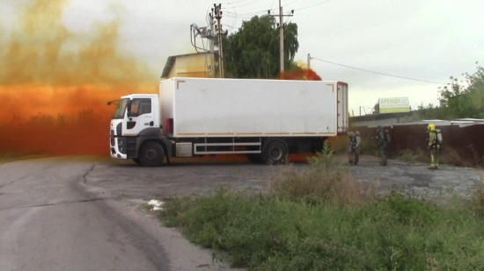В промышленной зоне Белгорода, на улице Константина Заслонова, образовалось ядовитое облако.

По данным МЧС, в районе 14 часов в кузове фургона произошла разгерметизация ёмкости с азотной кислотой. В результате взаимодействия этого вещества с воздухом получился яркий, но опасный эффект. К счастью, угрозу быстро ликвидировали. К месту аварии прибыли сотрудники радиационной и химической защиты специализированной пожарно-спасательной части. Сообщений о пострадавших нет.

«Здесь будет проведена рекультивация местности. На место прибывали специалисты центра гигиены и эпидемиологии Белгородской области, взяли пробы воздуха на наличие предельных концентраций вредных веществ. Результаты показали, что для населения вреда не будет», – прокомментировал начальник ГУ МЧС России по Белгородской области **Сергей Потапов.**

[**https://mirbelogorya.ru/region-news/37-belgorod/43530-v-promzone-belgoroda-proizoshla-utechka-azotnoj-kislotoj-iz-fury.html**](https://mirbelogorya.ru/region-news/37-belgorod/43530-v-promzone-belgoroda-proizoshla-utechka-azotnoj-kislotoj-iz-fury.html)

**rg.ru**

# В Белгороде произошла утечка азотной кислоты

Текст: [Анна Скрипка](https://rg.ru/author-Anna-Skripka/) (Белгород)

В Белгороде произошла утечка азотной кислоты. Ее источником стал грузовой автомобиль, остановившийся по улице Константина Заслонова.

[Восемь человек погибли из-за утечки химикатов в Китае](https://rg.ru/2021/06/12/vosem-chelovek-pogibli-iz-za-utechki-himikatov-v-kitae.html)

Как сообщили в мэрии города, оперативные службы быстро прибыли на место происшествия и оценили ситуацию, отметив, что эвакуация жителей близлежащих районов из-за утечки не требуется.

Позже выяснилось, что одна из емкостей с азотной кислотой была повреждена при погрузке. Утечку оперативно ликвидировали, дезактивировав кислоту каустической содой.

[**https://rg.ru/2021/09/21/reg-cfo/v-belgorode-proizoshla-utechka-azotnoj-kisloty.html**](https://rg.ru/2021/09/21/reg-cfo/v-belgorode-proizoshla-utechka-azotnoj-kisloty.html)

**moe-belgorod.ru**

# Под Белгородом сгорела «пятерка»

В Белгородском районе случился пожар. Рано утром сгорела «пятерка».

10:31, сегодня

МОЁ! Online [Происшествия](https://moe-belgorod.ru/news/1)[Я — репортёр](https://moe-belgorod.ru/nn/49)

Под Белгородом сгорела «пятерка»

В пресс-службе ГУ МЧС России по Белгородской области рассказали, что инцидент случился в Беловском на улице Первомайской. На ликвидацию возгорания ушло порядка 20 минут. За это время пламя уничтожило машину.

Что стало причиной возгорания, предстоит установить экспертам. Тем временем телеграм-канал «Жесть Белгород» со ссылкой на очевидцев сообщает, что ключи от авто были найдены в пассажирской двери. Теперь предстоит установить владельца.

[**https://moe-belgorod.ru/news/incidents/1104473**](https://moe-belgorod.ru/news/incidents/1104473)

# Под Белгородом мотоциклист влетел в припаркованную иномарку

Молодой мужчина попал в больницу

12:26, сегодня

МОЁ! Online

[Происшествия](https://moe-belgorod.ru/news/1)

Под Белгородом мотоциклист влетел в &nbsp;иномарку

В Белгородской области случилось очередное ДТП с участием мотоцикла. Водитель двухколесного транспорта влетел в иномарку.

В пресс-службе регионального УМВД сообщили, что авария случилась вчера, 20 сентября, в 20:45 на 642-м километре трассы «Крым» в черте Яковлевского горокруга. Предполагаемым виновником стал 33-летний мотоциклист. Он на высокой скорости ехал в сторону Курска и поздно заметил припаркованный автомобиль «Мицубиси».

Водитель мотоцикла получил травмы. Его пришлось госпитализировать.  
[**https://moe-belgorod.ru/news/incidents/1104508**](https://moe-belgorod.ru/news/incidents/1104508)

# В Белгородской области в жутком ДТП погибла женщина

«Лада Калина» влетела в КамАЗ

12:56, сегодня

МОЁ! Online/ [Происшествия](https://moe-belgorod.ru/news/1)

В Белгородской области в жутком ДТП погибла женщина

В Белгородской области случилось страшное ДТП. В нем погибла 40-летняя женщина.

По данным пресс-службы УМВД России по Белгородской области, трагедия произошла сегодня, 21 сентября, на 11-м километре трассы Станция Сажное — Кривцово — Шляхово в Яковлевском горокруге. «Лада Калина» выскочила на встречную полосу и влетела в КамАЗ, которым управлял мужчина 1968 года рождения.

Погибшая была пассажиркой «Калины». Судя по снимку с места ДТП, удар как раз пришелся на ее сторону. Водителя доставили в медучреждение. Сейчас устанавливаются детали происшествия. Сотрудники ГИБДД обеспечивают объезд места аварии.  
[**https://moe-belgorod.ru/news/incidents/1104514**](https://moe-belgorod.ru/news/incidents/1104514)

# Белгородцев напугала фура со странным запахом

Инцидент случился на улице Константина Заслонова

14:28, сегодня

МОЁ! Online/ [Город](https://moe-belgorod.ru/news/3)[Я — репортёр](https://moe-belgorod.ru/nn/49)

Белгородцев напугала фура со странным запахом

В Белгороде людей озадачила странная фура. Об этом сообщает телеграм-канал «Жесть Белгород».

По данным источника, подозрительный автомобиль заметили на улице Константина Заслонова. Из фуры выливалось что-то жёлтое, а по округе разлетелся запах химии.

Что именно произошло, пока остаётся загадкой. Мы следим за развитием событий. На месте уже находятся сотрудники МЧС.  
[**https://moe-belgorod.ru/news/city/1104524**](https://moe-belgorod.ru/news/city/1104524)

# Белгородцев просят объезжать подозрительную фуру на Заслонова

Произошла утечка азотной кислоты

14:39, сегодня

МОЁ! Online/ [Происшествия](https://moe-belgorod.ru/news/1)

Белгородцев просят объезжать подозрительную фуру на Заслонова

Мэрия Белгорода прокомментировала ситуацию с подозрительной фурой. Официальное сообщение появилось в телеграм-канале ведомства.

Напомним, автомобиль привлек внимание прохожих на улице Константина Заслонова. Из него лилось что-то желтое, а по округе распространялся химический запах.   
Как выяснилось, произошла утечка азотной кислоты. На месте оперативные службы, территория оцеплена, возможна эвакуация жителей микрорайона (в зависимости от ветра). Водителя машины на месте нет, его ищут.

Горожанам рекомендуют по возможности объезжать это место в ближайшее время.  
[**https://moe-belgorod.ru/news/incidents/1104528**](https://moe-belgorod.ru/news/incidents/1104528)

# В Белгороде не будут эвакуировать жителей домов на Заслонова

Такой вариант рассматривали в связи с утечкой азота

14:57, сегодня

МОЁ! Online/ [Происшествия](https://moe-belgorod.ru/news/1)

В Белгороде не будут эвакуировать жителей домов на Заслонова

В Белгороде не будут эвакуировать жильцов домов на улице Константина Заслонова. Об этом сообщает мэрия со ссылкой на представителей экстренных служб.

По данным источника, такой вариант рассматривали, но решили отказаться от него. Тем не менее это место рекомендуют объезжать.

Напомним, подозрительный автомобиль заметили сегодня. Из него лилось что-то жёлтое, а по округе распространялся неприятный химический запах. Сейчас на месте работают сотрудники МЧС. Точно известно, что произошла утечка азота.  
[**https://moe-belgorod.ru/news/incidents/1104529**](https://moe-belgorod.ru/news/incidents/1104529)

# В Белгороде ликвидировали аварию на Заслонова

В происшествии никто не пострадал

15:53, сегодня

МОЁ! Online/ [Происшествия](https://moe-belgorod.ru/news/1)

В Белгороде ликвидировали аварию на Заслонова

В Белгороде ликвидировали аварию на улице Константина Заслонова. Об этом сообщает телеграм-канал мэрии.

По данным источника, специалисты установили причину происшествия.   
Оказалось, что при погрузке повредилась одна из емкостей с азотной кислотой. В связи с этим решили провести дезактивацию каустической содой. К счастью, в происшествии никто не пострадал.  
[**https://moe-belgorod.ru/news/incidents/1104536**](https://moe-belgorod.ru/news/incidents/1104536)

**31.мвд.рф**

# Информация о ДТП на дорогах Белгородской области

Сегодня 10:17

20 сентября на территории области совершено 5 дорожно-транспортных происшествий, в результате которых 5 человек получили телесные повреждения.

**Виды ДТП:**

- наезд на препятствие – 2;

- съезд с дороги– 1;

- столкновение-1;

- наезд на стоящее транспортное средство-1.

**Старооскольский городской округ**

По предварительным данным, в 00 часов 10 минут 22-летняя девушка, управляя автомобилем «Лада 219060», двигаясь в г. Старый Оскол на проспекте Молодежный, в районе д.№17 микрорайона «Ольминский» не выбрала безопасную скорость движения, не справилась с управлением, совершила наезд на бордюр, с последующим наездом на опору ЛЭП. В результате ДТП 21-летняя пассажирка автомобиля получила телесные повреждения, с которыми была госпитализирована в лечебное учреждение.

По предварительным данным, в 08 часов 55 минут на 9 км «Южной объездной автодороги» г. Старый Оскол 32-летняя женщина, управляя автомобилем «Пежо 307», не выбрала безопасную скорость движения, не справилась с управлением и совершила наезд на бордюрный камень. В результате ДТП водитель получила телесные повреждения.

**Грайворонский городской округ**

По предварительным данным, около 13 часов 30 минут на 70 км автодороги «Белгород-Грайворон-Козинка» 73-летний водитель, управляя автомобилем «Лада-212140», двигаясь со стороны г. Белгорода в сторону г. Грайворона, не выбрал безопасную скорость движения, не справился с управлением и совершил съезд с дороги в кювет. В результате ДТП водитель получил телесные повреждения, с которыми госпитализирован в лечебное учреждение.

**г. Белгород**

По предварительным данным, в 19 часов 35 минут 56-летний водитель, управляя автомобилем «Хендай», двигаясь в районе д.№46 ул. Чичерина, при выезде из прилегающей территории не предоставил преимущество в движении автомобилю «Рено Логан» под управлением 23-летнего водителя, двигавшегося по ул. Чичерина, со стороны ул. Сумская в направлении ул. Мичурина и совершил с ним столкновение. В результате ДТП 24-летняя пассажирка автомобиля «Рено Логан» получила телесные повреждения.

**Яковлевский городской округ**

По предварительным данным, около 20 часов 45 минут на 642 км ФАД «Крым» 33-летний водитель, управляя мотоциклом «Хонда СВ 600 F», двигаясь со стороны г. Белгород в направлении г. Курск, не выбрал безопасную скорость движения и совершил наезд на стоявший автомобиль «Мицубиси Карисма». В результате ДТП водитель мотоцикла получил телесные повреждения, с которыми госпитализирован в лечебное учреждение.

[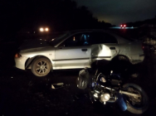](https://static.mvd.ru/upload/site34/document_images/y1(9)-800x600.jpg)[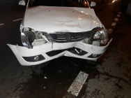](https://static.mvd.ru/upload/site34/document_images/y2(7)-800x600.jpg)[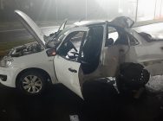](https://static.mvd.ru/upload/site34/document_images/y3(6)-800x600.jpg)

[**https://31.xn--b1aew.xn--p1ai/news/item/26063731/**](https://31.xn--b1aew.xn--p1ai/news/item/26063731/)

# В Яковлевском городском округе в результате столкновения автомобилей «КамАЗ» и «Лада Калина» погибла женщина

Сегодня 12:17

По предварительным данным, сегодня около 11 часов в Яковлевском городском округе на 29 километре дороги «Станция Сажное – Кривцово – Шляхово» водитель автомобиля «Лада Калина» допустил выезд на полосу встречного движения, где совершил столкновение с автомобилем «КамАЗ» под управлением водителя 1968 года рождения.

В результате ДТП пассажирка автомобиля 1981 года рождения погибла. Водитель «Лады Калины» доставлен в медицинское учреждение. Водитель «КамАЗа» не пострадал.

В настоящее время устанавливаются все обстоятельства и причины совершенного дорожно-транспортного происшествия. Сотрудники ГИБДД обеспечивают безопасный объезд места аварии.

[**https://31.xn--b1aew.xn--p1ai/news/item/26066907/**](https://31.xn--b1aew.xn--p1ai/news/item/26066907/)

**гибдд.рф**

## Информация о ДТП на дорогах Белгородской области

Сентябрь, 21  09:00

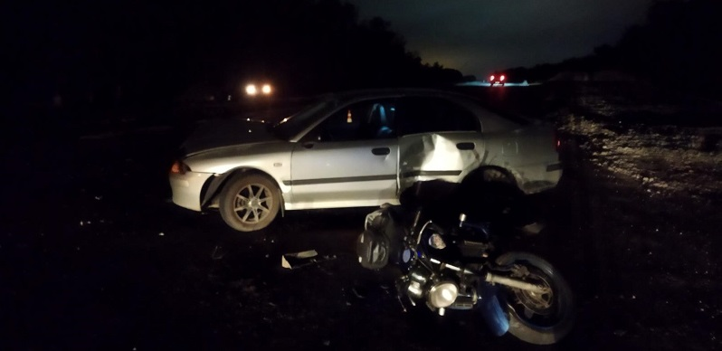

20 сентября на территории области совершено 5 дорожно-транспортных происшествий, в результате которых 5 человек получили телесные повреждения.

**Виды ДТП:**

- наезд на препятствие – 2;

- съезд с дороги– 1;

- столкновение-1;

- наезд на стоящее транспортное средство-1.

**Старооскольский городской округ**

По предварительным данным, в 00 часов 10 минут 22-летняя девушка, управляя автомобилем «Лада 219060», двигаясь в г. Старый Оскол на проспекте Молодежный, в районе д.№17 микрорайона «Ольминский» не выбрала безопасную скорость движения, не справилась с управлением, совершила наезд на бордюр, с последующим наездом на опору ЛЭП. В результате ДТП 21-летняя пассажирка автомобиля получила телесные повреждения, с которыми была госпитализирована в лечебное учреждение.

По предварительным данным, в 08 часов 55 минут на 9 км «Южной объездной автодороги» г. Старый Оскол 32-летняя женщина, управляя автомобилем «Пежо 307», не выбрала безопасную скорость движения, не справилась с управлением и совершила наезд на бордюрный камень. В результате ДТП водитель получила телесные повреждения.

**Грайворонский городской округ**

По предварительным данным, около 13 часов 30 минут на 70 км автодороги «Белгород-Грайворон-Козинка» 73-летний водитель, управляя автомобилем «Лада-212140», двигаясь со стороны г. Белгорода в сторону г. Грайворона, не выбрал безопасную скорость движения, не справился с управлением и совершил съезд с дороги в кювет. В результате ДТП водитель получил телесные повреждения, с которыми госпитализирован в лечебное учреждение.

**г. Белгород**

По предварительным данным, в 19 часов 35 минут 56-летний водитель, управляя автомобилем «Хендай», двигаясь в районе д.№46 ул. Чичерина, при выезде из прилегающей территории не предоставил преимущество в движении автомобилю «Рено Логан» под управлением 23-летнего водителя, двигавшегося по ул. Чичерина, со стороны ул. Сумская в направлении ул. Мичурина и совершил с ним столкновение. В результате ДТП 24-летняя пассажирка автомобиля «Рено Логан» получила телесные повреждения.

**Яковлевский городской округ**

По предварительным данным, около 20 часов 45 минут на 642 км ФАД «Крым» 33-летний водитель, управляя мотоциклом «Хонда СВ 600 F», двигаясь со стороны г. Белгород в направлении г. Курск, не выбрал безопасную скорость движения и совершил наезд на стоявший автомобиль «Мицубиси Карисма». В результате ДТП водитель мотоцикла получил телесные повреждения, с которыми госпитализирован в лечебное учреждение.

## галерея

[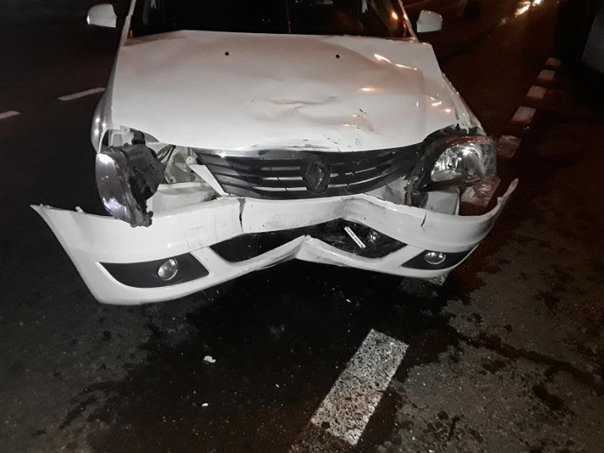](https://static.mvd.ru/upload/site34/document_images/1(1564).jpg)[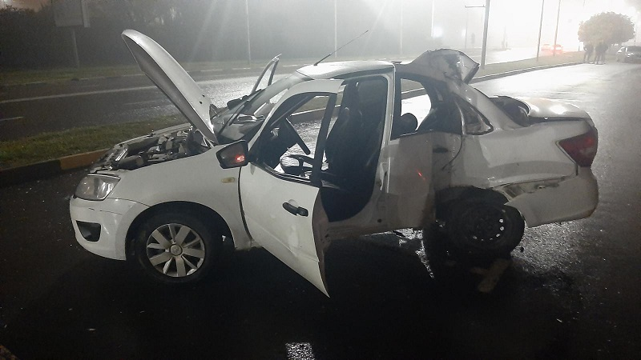](https://static.mvd.ru/upload/site34/document_images/serviceVZYXOLP6.jpg)

[**https://xn--90adear.xn--p1ai/r/31/news/item/26063025**](https://xn--90adear.xn--p1ai/r/31/news/item/26063025)

## В Яковлевском городском округе в результате столкновения автомобилей «КамАЗ» и «Лада Калина» погибла женщина

Сентябрь, 21  12:18

По предварительным данным, сегодня около 11 часов 15 минут в Яковлевском городском округе на 29 километре дороги «Станция Сажное – Кривцово – Шляхово» водитель автомобиля «Лада Калина» допустил выезд на полосу встречного движения, где совершил столкновение с автомобилем «КамАЗ» под управлением водителя 1968 года рождения.

В результате ДТП пассажирка автомобиля 1981 года рождения погибла. Водитель «Лады Калины» доставлен в медицинское учреждение. Водитель «КамАЗа» не пострадал.

В настоящее время устанавливаются все обстоятельства и причины совершенного дорожно-транспортного происшествия. Сотрудники ГИБДД обеспечивают безопасный объезд места аварии.

[**https://xn--90adear.xn--p1ai/r/31/news/item/26066927**](https://xn--90adear.xn--p1ai/r/31/news/item/26066927)

**plamya31.ru**

# Вейделевская прокуратура выявила нарушения законодательства о пожарной безопасности

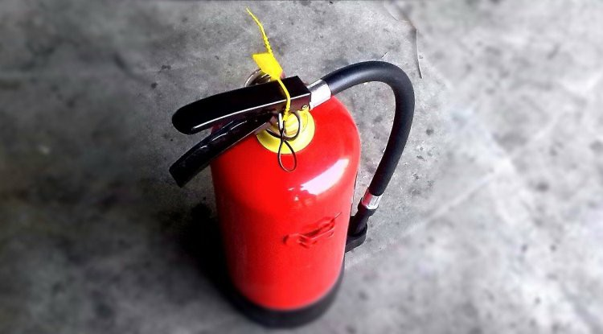Фото: [pixabay.com](http://pixabay.com/)

Огнетушители были в неисправном состоянии и специальные устройства отсутствовали на дверях эвакуационных выходов.

**Тематика**

Социальная сфера

**Категория**

Новость

**Район**

Вейделевский

Сотрудники прокуратуры Вейделевского района сообщили о выявлении факта нарушения законодательства о пожарной безопасности на объекте с пребыванием людей на территории муниципалитета. Система и средства противопожарной защиты находились в неисправном состоянии.

*«Руководители организации обязаны соблюдать требования пожарной безопасности, а также содержать в исправном состоянии системы и средства противопожарной защиты, включая первичные средства тушения пожаров, не допускать их использования не по назначению. В ходе проверки одного из административных зданий администрации Николаевского сельского поселения, в котором размещён избирательный участок Вейделевского района, установлено, что имеющиеся в здании огнетушители своевременно не перезаряжены, на дверях эвакуационных выходов отсутствуют устройства, обеспечивающие возможность их свободного открывания изнутри без ключа», — уточнил****помощник прокурора Вейделевского района Дмитрий Быков****.*

В отношении должностного лица, допустившего нарушения требований пожарной безопасности, прокурором возбуждено дело об административном правонарушении, предусмотренном **ч.1 ст.20.4 КоАП РФ** («нарушение требований пожарной безопасности»), которое направлено для рассмотрения по существу в ОНД в Вейделевском районе ГУ МЧС России по Белгородской области. Виновный получил наказание в виде предупреждения. С целью устранения выявленных нарушений прокуратурой Вейделевского района в адрес главы администрации Николаевского сельского поселения внесено представление, рассмотрение которого взято на контроль.

[**https://plamya31.ru/4306.html**](https://plamya31.ru/4306.html)

**go31.ru**

# В Белгородской области в лобовом столкновении КамАЗа с легковушкой погибла женщина

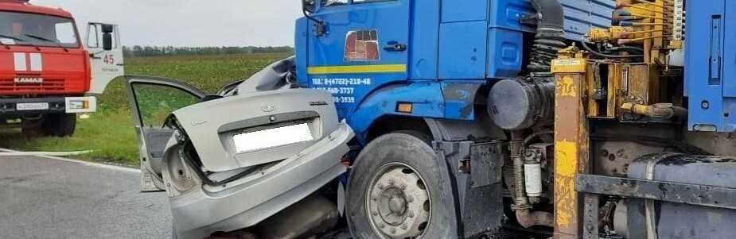

Как сообщили в пресс-службе ***ГИБДД*** по Белгородской области, авария произошла сегодня в 11:15 в ***Яковлевском городском округе***на 29 километре дороги Станция Сажное – Кривцово – Шляхово. В ДТП погибла ***40-летняя*** пассажирка легковушки.

По данным ГИБДД, водитель автомобиля «**Лада Калина**» выехал на встречку и врезался в КамАЗ. При этом погибла пассажирка «Калины», водитель легковушки попал в больницу, а **53-летний** водитель КамАЗа не пострадал.

[**https://www.go31.ru/news/3210758/v-belgorodskoj-oblasti-v-lobovom-stolknovenii-kamaza-s-legkovuskoj-pogibla-zensina**](https://www.go31.ru/news/3210758/v-belgorodskoj-oblasti-v-lobovom-stolknovenii-kamaza-s-legkovuskoj-pogibla-zensina)

# В Белгороде из грузовика вылилась азотная кислота

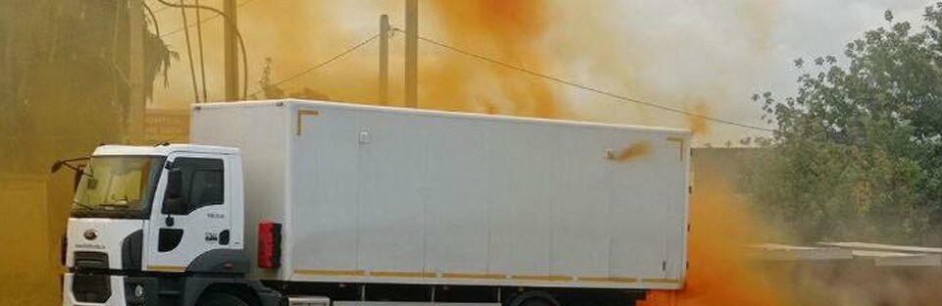

Как сообщили в мэрии Белгорода, чрезвычайное происшествие с утечной опасного вещества произошло на улице Константина Заслонова.

На месте работают спецслужбы. Очевидцы говорят о сильном неприятном запахе химии вокруг. Территория оцеплена. Водителя в машине не оказалось, его разыскивают.

Эвакуации жителей не потребуется, уточнили в администрации города.

[**https://www.go31.ru/news/3210917/v-belgorode-iz-gruzovika-vylilas-azotnaa-kislota**](https://www.go31.ru/news/3210917/v-belgorode-iz-gruzovika-vylilas-azotnaa-kislota)

# В среду белгородцам обещают дождливую и прохладную погоду

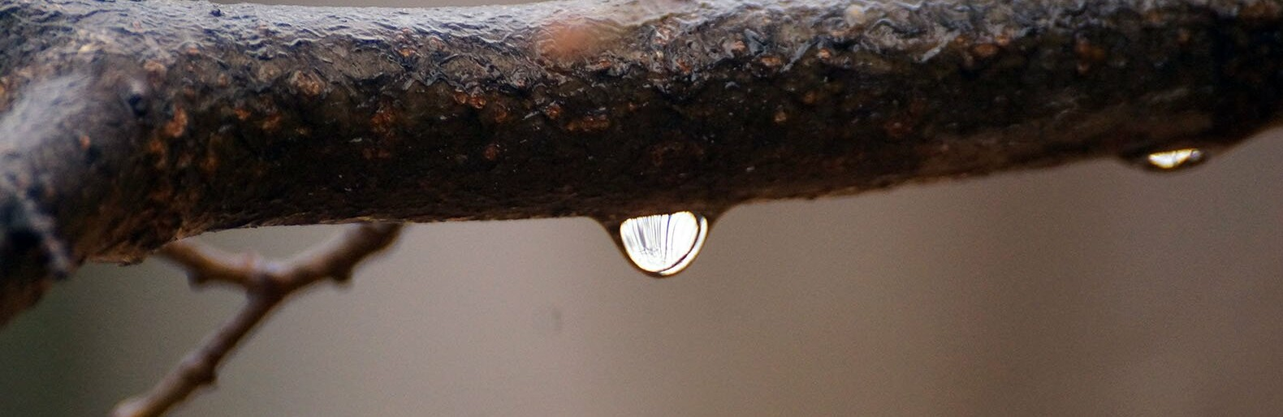

Как рассказали в Главном управлении МЧС по Белгородской области, в среду, 22 сентября, погода в регионе не намерена претерпевать кардинальных изменений.

Синоптики считают, что в области будет облачно, возможен дождик – как ночью, так и днём. Ветер будет дуть с запада со скоростью 4-9 метров в секунду. Воздух прогреется лишь до 4-9 выше нуля ночью и до 12 градусов днём.

По данным Росгидромета, атмосферное давление в регионе будет чуть пониженным – 740 миллиметров ртутного столба.

А ещё месяц назад мы изнывали от 30-градусной жары. Кто-нибудь это вообще помнит?

[**https://www.go31.ru/news/3210955/v-sredu-belgorodcam-obesaut-dozdlivuu-i-prohladnuu-pogodu**](https://www.go31.ru/news/3210955/v-sredu-belgorodcam-obesaut-dozdlivuu-i-prohladnuu-pogodu)

# В Белгороде названа причина утечки азотной кислоты из грузовика

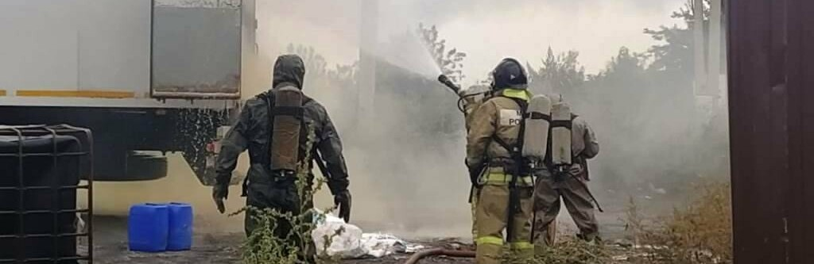

Как сообщили в мэрии Белгорода, причиной чрезвычайного происшествия стало повреждение одной из ёмкостей с азотной кислотой при погрузке. Оперативные службы уже справились с ликвидацией последствий утечки. Для этого провели дезактивацию опасного вещества ***каустической содой***.

Пострадавших нет. Жителям окрестных домов на улице Константина Заслонова ничего не угрожает. Эвакуации не проводилось.

Напомним, ранее [стало известно](https://www.go31.ru/news/3210917/v-belgorode-iz-gruzovika-vylilas-azotnaa-kislota) об утечке азотной кислоты из грузовика. Территорию быстро оцепили силовики. А местные жители рассказывали о неприятном химическом запахе.

[**https://www.go31.ru/news/3211019/v-belgorode-nazvana-pricina-utecki-azotnoj-kisloty-iz-gruzovika**](https://www.go31.ru/news/3211019/v-belgorode-nazvana-pricina-utecki-azotnoj-kisloty-iz-gruzovika)

**interfax-russia.ru**

# Утечка азотной кислоты произошла на улице Белгорода

Белгород. 21 сентября. ИНТЕРФАКС-ЦЕНТР - Оперативные службы Белгорода оцепили территорию вокруг грузовика, откуда произошла утечка азотной кислоты, сообщает пресс-служба мэрии во вторник.

"На Константина Заслонова в районе дома № 193 произошла утечка азотной кислоты из грузовой машины. На месте оперативные службы, территория оцеплена (...) Водителя машины на месте нет, его ищут", - говорится в сообщении.

Мэрия предупреждает водителей об объезде места происшествия. Эвакуации жителей из-за инцидента не потребуется.

В пресс-службе ГУ МЧС по Белгородской области "Интерфаксу" сообщили, что спасатели приступят к ликвидации химиката после согласования действий с Роспотребнадзором.

[**https://www.interfax-russia.ru/center/news/utechka-azotnoy-kisloty-proizoshla-na-ulice-belgoroda**](https://www.interfax-russia.ru/center/news/utechka-azotnoy-kisloty-proizoshla-na-ulice-belgoroda)

# Утечка азотной кислоты из грузовика на улице Белгорода ликвидирована

Фото предоставлено ГУ МЧС по Белгородской области

Белгород. 21 сентября. ИНТЕРФАКС-ЦЕНТР - Спасатели нейтрализовали утечку азотной кислоты, которая произошла во вторник днем в Белгороде, угрозы жизни и здоровью населения нет, сообщает пресс-служба ГУ МЧС по Белгородской области.

По информации ведомства, 21 сентября в 13:50 мск поступило сообщение о том, что в промышленной зоне Белгорода в кузове автомобиля произошло повреждение пластиковой емкости, предназначенной для транспортировки азотной кислоты, объемом 1 кубический метр.

По прибытии на место спасатели установили, что идет испарение азотной кислоты, которое в результате взаимодействия с воздухом сопровождается выделением дыма яркого оранжевого цвета.

"Сотрудники отделения радиационной и химической защиты специализированной пожарно-спасательной части извлекли емкость из автомобиля и нейтрализовали ее путем подачи раствора нейтрализатора на основе щелочи", - говорится в пресс-релизе.

Как сообщалось, утечка азотной кислоты из грузовой машины произошла в Белгороде на улице Константина Заслонова. Оперативные службы Белгорода оцепили территорию вокруг грузовика. Эвакуации жителей не потребовалось.

[**https://www.interfax-russia.ru/center/news/utechka-azotnoy-kisloty-iz-gruzovika-na-ulice-belgoroda-likvidirovana**](https://www.interfax-russia.ru/center/news/utechka-azotnoy-kisloty-iz-gruzovika-na-ulice-belgoroda-likvidirovana)

**belgorod.monavista.ru**

# Женщина погибла в результате ДТП в Яковлевском городском округе

[БЕЛГОРОД](https://belgorod.monavista.ru/)

Водитель легкового авто доставлен в больницу. Водитель КамАЗа не пострадал.

Столкновения автомобилей КамАЗ и  Lada Kalina произошло сегодня в Яковлевском городском округе. Об этом сообщили в пресс-службе УМВД России по Белгородской области. В результате ДТП пассажирка автомобиля 1981 года...

**Читать полную новость в источнике:**[**znamya31.ru**](https://znamya31.ru/news/18272.html)

[**https://belgorod.monavista.ru/news/4492446/**](https://belgorod.monavista.ru/news/4492446/)

# В Яковлевском округе после столкновения легковушки и КамАЗа погибла женщина

[БЕЛГОРОД](https://belgorod.monavista.ru/)

ДТП произошло сегодня около 11:00 на 29-м км дороги Станция Сажное – Кривцово – Шляхово.

По предварительным данным, водитель «Лады-Калины» выехал на встречку, где столкнулся с КамАЗом под управлением мужчины 1968 г. р.

Пассажирка легковушки – женщина 1981 г. р. – погибла, водителя...

**Читать полную новость в источнике:**[**belpressa.ru**](https://www.belpressa.ru/accidents/chp/39326.html)

[**https://belgorod.monavista.ru/news/4492685/**](https://belgorod.monavista.ru/news/4492685/)

# В Белгороде на улице Константина Заслонова произошла утечка азотной кислоты

[БЕЛГОРОД](https://belgorod.monavista.ru/)

Кислоту перевозил грузовик.

Как «БелПрессе» сообщили в региональном управлении МЧС, звонок о происшествии поступил в 13:49. Пока спасатели не принимают участия в ликвидации утечки. Последствия устраняют силами компании-перевозчика, которой принадлежит грузовой автомобиль.

Эвакуация...

**Читать полную новость в источнике:**[**belpressa.ru**](https://www.belpressa.ru/accidents/chp/39328.html)

[**https://belgorod.monavista.ru/news/4492839/**](https://belgorod.monavista.ru/news/4492839/)

# В Белгороде ликвидировали утечку азотной кислоты

[БЕЛГОРОД](https://belgorod.monavista.ru/)

ЧП в областном центре. Сегодня жители домов на улице Константина Заслонова и проезжающие водители увидели поднимающийся в небо густой дым необычного цвета.

Оперативная информация появилась и в соцсетях. На улице Константина Заслонова в Белгороде произошел разлив азотной кислоты. Здесь...

**Читать полную новость в источнике:**[**belgorodtv.ru**](http://belgorodtv.ru/?p=214646)

[**https://belgorod.monavista.ru/news/4493285/**](https://belgorod.monavista.ru/news/4493285/)

**fonar.tv**

# В Яковлевском горокруге в ДТП с КамАЗом погибла женщина

*Легковушка выехала на встречку и столкнулась с грузовиком.*

Во вторник, 21 сентября, в Яковлевском городском округе около 11:15 на дороге «Станция Сажное — Кривцово — Шляхово» водитель на Lada Kalina выехал на встречку и столкнулся с «КамАЗом», за рулём которого был 53-летний мужчина.

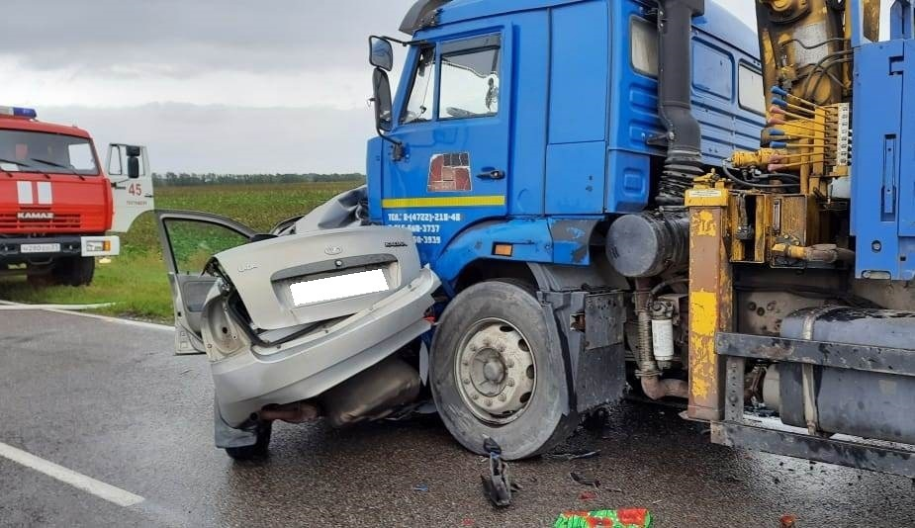*Фото vk.com/autobelgorod*

40-летняя пассажирка легковушки скончалась на месте ДТП, а водителя «Лады» увезли в больницу. Водитель грузовика не пострадал.

*— В настоящее время устанавливаются все обстоятельства и причины совершенного дорожно-транспортного происшествия. Сотрудники ГИБДД обеспечивают безопасный объезд места аварии, — сообщает пресс-служба УМВД.*

[**https://fonar.tv/news/2021/09/21/v-yakovlevskom-gorokruge-v-dtp-s-kamazom-pogibla-zhenschina**](https://fonar.tv/news/2021/09/21/v-yakovlevskom-gorokruge-v-dtp-s-kamazom-pogibla-zhenschina)

**bel-pobeda.ru**

# Женщина погибла в результате столкновения двух автомобилей в Яковлевском городском округе

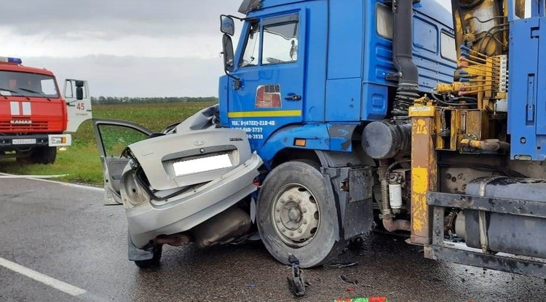Фото: [vk.com/autobelgorod](http://vk.com/autobelgorod)

Авария произошла сегодня, 21 сентября, около 11 часов.

**Тематика**

ДТП

**Категория**

Новость

Женщина погибла в результате столкновения автомобилей «КамАЗ» и «Лада Калина» в Яковлевском городском округе. Авария произошла сегодня, 21 сентября, около 11 часов.

На 29 километре **дороги «Станция Сажное – Кривцово – Шляхово»**водитель автомобиля «Лада Калина» допустил выезд на встречку. И столкнулся с автомобилем «КамАЗ» под управлением водителя**1968 года рождения**.

В результате аварии пассажирка автомобиля**1981 года рождения**погибла. Водитель «Лады Калины» доставлен в медучреждение. Водитель «КамАЗа» не пострадал.

[**https://bel-pobeda.ru/proisshestviya/dtp/10043.html**](https://bel-pobeda.ru/proisshestviya/dtp/10043.html)

**znamya31.ru**

# Женщина погибла в результате ДТП в Яковлевском городском округе

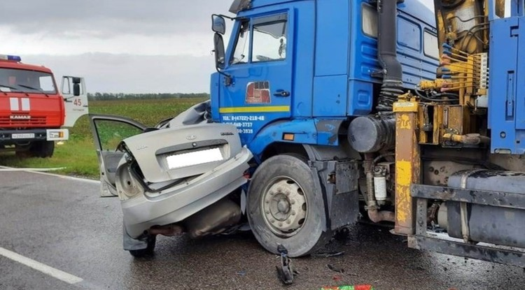Фото: bel.ru

Водитель легкового авто доставлен в больницу. Водитель КамАЗа не пострадал.

**Тематика**

Происшествия

**Категория**

Новость

**Городской округ**

Яковлевский

Столкновения автомобилей **КамАЗ**и **Lada Kalina** произошло сегодня в Яковлевском городском округе. Об этом сообщили в пресс-службе УМВД России по Белгородской области. В результате ДТП пассажирка автомобиля **1981 года рождения** погибла, водитель легкового авто доставлен в больницу, водитель КамАЗа не пострадал.

По предварительным данным, сегодня**около 11 часов**в Яковлевском городском округе на 29 километре дороги Станция Сажное – Кривцово – Шляхово водитель автомобиля Lada Kalina допустил выезд на полосу встречного движения, где совершил столкновение с автомобилем КамАЗ.

*«В настоящее время устанавливаются все обстоятельства и причины совершенного дорожно-транспортного происшествия. Сотрудники ГИБДД обеспечивают безопасный объезд места аварии», — сообщили в пресс-службе УМВД России по Белгородской области.*

[**https://znamya31.ru/18272.html**](https://znamya31.ru/18272.html)

# Дождливая погода сохранится в Белгородской области

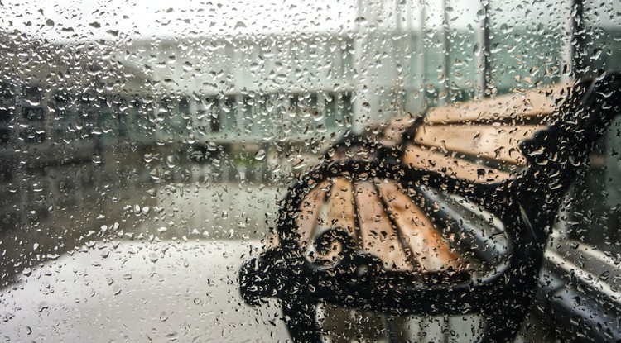Фото: [pexels.com](http://pexels.com/)

22 сентября на территории региона ожидается облачная погода.

**Тематика**

Происшествия

**Категория**

Новость

Белгородские синоптики прогнозируют завтра, **22 сентября**, на территории региона облачную погоду. Ночью и днём небольшие дожди. Ветер западный **4–9 м/с.**

*«Температура воздуха ночью****4–9 градусов****тепла, днём****от 7 до 12 градусов****тепла», — сообщили в ГУ МЧС России по Белгородской области.*

В Белгороде ночью**5–7 градусов** тепла, днём**от 8 до 10** **градусов**тепла.

[**https://znamya31.ru/18274.html**](https://znamya31.ru/18274.html)

# Утечка азотной кислоты произошла в Белгороде

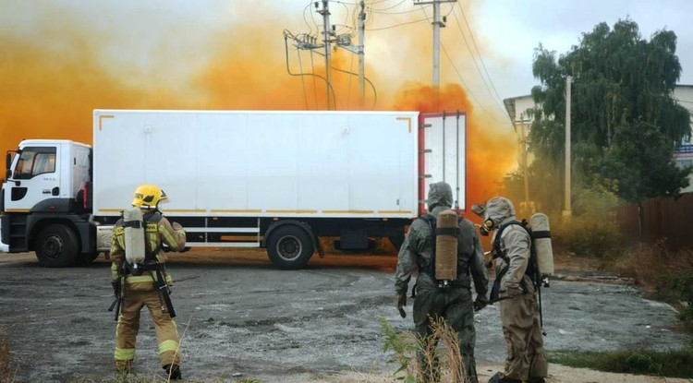Фото: ГУ МЧС России по Белгородской области

Угрозы жизни и здоровью населения нет.

**Тематика**

Происшествия

**Категория**

Новость

**Городской округ**

г. Белгород

Сообщение о том, что в Белгороде на улице Константина Заслонова в промышленной зоне в кузове автомобиля произошло повреждение пластиковой ёмкости, предназначенной для транспортировки азотной кислоты, поступило сегодня **в 13:50**. Об этом рассказали в пресс-службе ГУ МЧС России по Белгородской области.

Незамедлительно к месту происшествия было направлено отделение радиационной и химической защиты специализированной пожарно-спасательной части. По прибытии на место было установлено, что в результате взаимодействия с воздухом идёт испарение азотной кислоты, сопровождающееся выделением дыма ярко оранжевого цвета.

*«Сотрудники МЧС России извлекли ёмкость из автомобиля и нейтрализовали её путем подачи раствора нейтрализатора на основе щелочи. Угрозы жизни и здоровью населения нет», — сообщили в пресс-службе ГУ МЧС России по Белгородской области.*

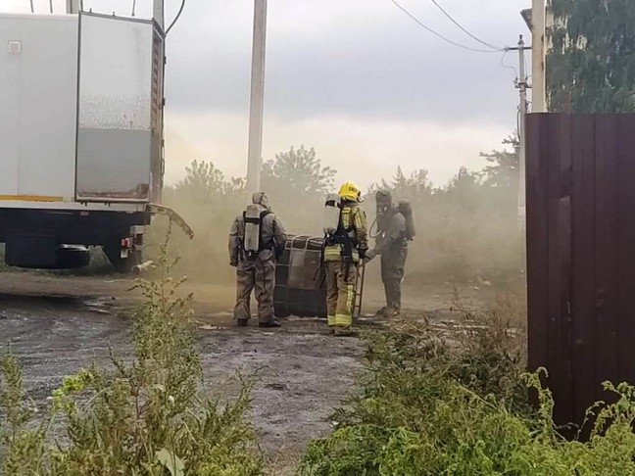

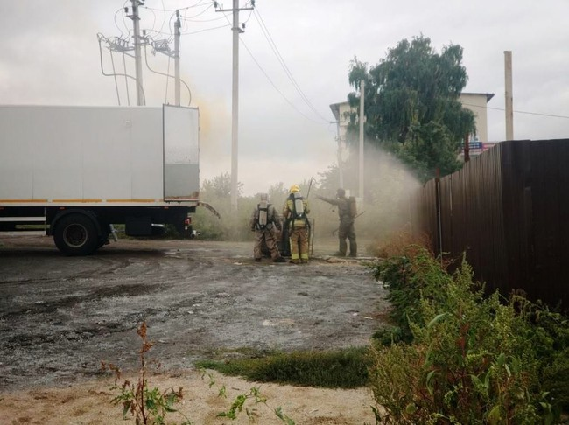

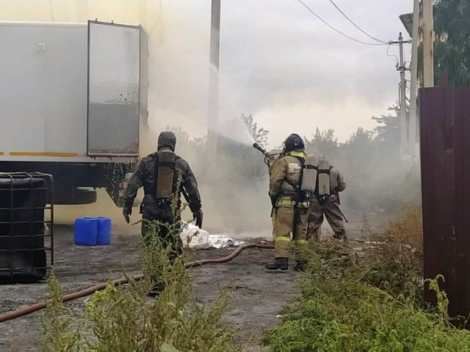

Фото: ГУ МЧС России по Белгородской области

[**https://znamya31.ru/18276.html**](https://znamya31.ru/18276.html)

# Огнеборцы региона выезжали 31 раз за минувшую неделю на ликвидацию пожаров

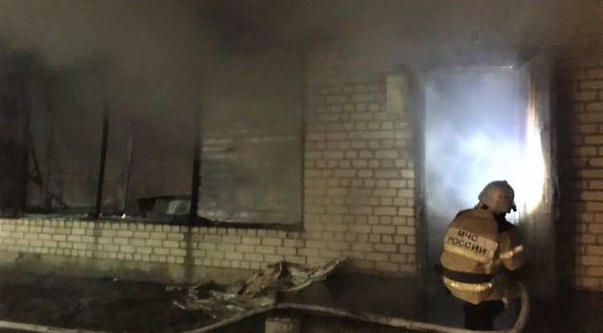Фото: ГУ МЧС России по Белгородской области

Возгорания произошли в нежилых помещениях.

**Тематика**

Происшествия

**Категория**

Новость

Огнеборцы Белгородской области**31 раз** выезжали на ликвидацию пожаров в нежилых помещениях за прошедшую неделю. Возгорания произошли в сараях, автомобилях, гаражах, а также горел строительный вагончик и продуктовый магазин.

**17 сентября в 11:27**поступило сообщение о пожаре на открытой площадке в Белгороде на Михайловском шоссе. Огонь повредил запчасти для автомобилей. Предполагаемая причина пожара — нарушение правил пожарной безопасности при проведении электрогазосварочных работ.

**В 13:57** в **Валуйках**сгорел уличный туалет. Предполагаемая причина пожара — неосторожное обращение с огнем при курении.

**В14:23** поступил звонок о пожаре в селе **Ниновка Новооскольского городского округа** в службу спасения. Горел туалет, летний душ и сарай под одной кровлей. В результате случившегося огонь повредил кровлю, а в сарае – вещи. Вероятная причина пожара — недостаток конструкции и изготовления электрооборудования.

**В 21:49**в **Белгороде**на Михайловском шоссе произошел пожар на открытой площадке. В результате происшествия огонь повредил запчасти для автомобилей. Предполагаемая причина пожара — внесенный источник зажигания.

**В 23:36** в **Белгороде**по улице Промышленная сгорел строительный вагончик и рядом стоящий **автомобиль ГАЗ-3110**. К пожару, по предварительной версии, могло привести нарушение правил технической эксплуатации электрооборудования.

**18 сентября**в **08:14**в районе села**Нехотеевка Белгородского района** произошел пожар в магазине**Duty Free.** Огонь повредил в туалете на втором этаже потолочный светильник. Предполагаемая причина пожара — нарушение правил пожарной безопасности при эксплуатации бытовых электроприборов. Пожар ликвидирован до прибытия дежурных караулов пожарно-спасательных частей.

**В 11:20**в посёлке **Уразово Валуйского городского округа**сгорел сарай.

**В 17:44**поступило сообщение о пожаре в селе **Шараповка Новооскольского городского округа.** В результате пожара огонь уничтожил баню и повредил фронтон рядом стоящей хозяйственной постройки. По предварительной версии, к пожару могло привести неправильное устройство и неисправность отопительных печей и дымоходов.

**В 18:13** в селе **Самарино Красногвардейского района**на открытой площадке горели порубочные остатки. Предполагаемая причина пожара — внесенный источник зажигания.

**В 23:25** в посёлке **Томаровка Яковлевского городского округа**загорелся **автомобиль ГАЗ-31105.** В результате происшествия огонь повредил моторный отсек и салон транспортного средства. Предполагаемая причина пожара — неисправность систем, механизмов и узлов транспортного средства.

**В 23:35** в посёлке **Ровеньки** произошел пожар в полуприцепе**Krone SDP 27.**В результате происшествия огонь повредил тент, часть заднего колеса, боковую стенку и пол. Вероятная причина пожара — нарушение правил пожарной безопасности при проведении огневых работ.

**19 сентября** в **06:26** в **Валуйском городском округе**на открытой площадке сгорело **120 тюков соломы**. Предполагаемая причина пожара — поджог.

**В 08:36**в селе **Городище Старооскольского городского округа**произошёл пожар в бесхозном строении. В результате происшествия огонь повредил деревянный пол. Предполагаемая причина пожара — внесенный источник зажигания.

**В 08:44** произошел пожар в неэксплуатируемом складском строении в**Старом Осколе.**В результате происшествия огонь повредил опилки. По предварительной версии, к пожару могло привести неосторожное обращение с огнём.

**В 22:32**минуты поступило сообщение о возгорании в продуктовом магазине в хуторе **Тоненькое Корочанского района.** Огонь повредил внутреннюю отделку помещения, торговое оборудование и полностью уничтожил продовольственные товары. К пожару, по предварительной версии, могло привести нарушение правил технической эксплуатации электрооборудования.

[**https://znamya31.ru/proisshestviya/18278.html**](https://znamya31.ru/proisshestviya/18278.html)

**belgorog.inregiontoday.ru**

# В Белгороде названа причина утечки азотной кислоты из грузовика

В Белгороде названа причина утечки азотной кислоты из грузовика

Как сообщили в мэрии Белгорода, причиной чрезвычайного происшествия стало повреждение одной из ёмкостей с азотной кислотой при погрузке. Оперативные службы уже справились с ликвидацией последствий утечки. Для этого провели дезактивацию опасного вещества ***каустической содой***.

Пострадавших нет. Жителям окрестных домов на улице Константина Заслонова ничего не угрожает. Эвакуации не проводилось.

Утечка азотной кислоты в Белгороде  
Фото: пресс-служба Главного управления МЧС по Белгородской области

Утечка азотной кислоты в Белгороде  
Фото: пресс-служба Главного управления МЧС по Белгородской области

Напомним, ранее [стало известно](https://www.go31.ru/news/3210917/v-belgorode-iz-gruzovika-vylilas-azotnaa-kislota) об утечке азотной кислоты из грузовика. Территорию быстро оцепили силовики. А местные жители рассказывали о неприятном химическом запахе.

Если вы заметили ошибку, выделите необходимый текст и нажмите Ctrl+Enter, чтобы сообщить об этом редакции

[**https://belgorog.inregiontoday.ru/?p=18879**](https://belgorog.inregiontoday.ru/?p=18879)

**glasnarod.ru**

# В Белгороде произошла утечка азотной кислоты. Возможна эвакуация

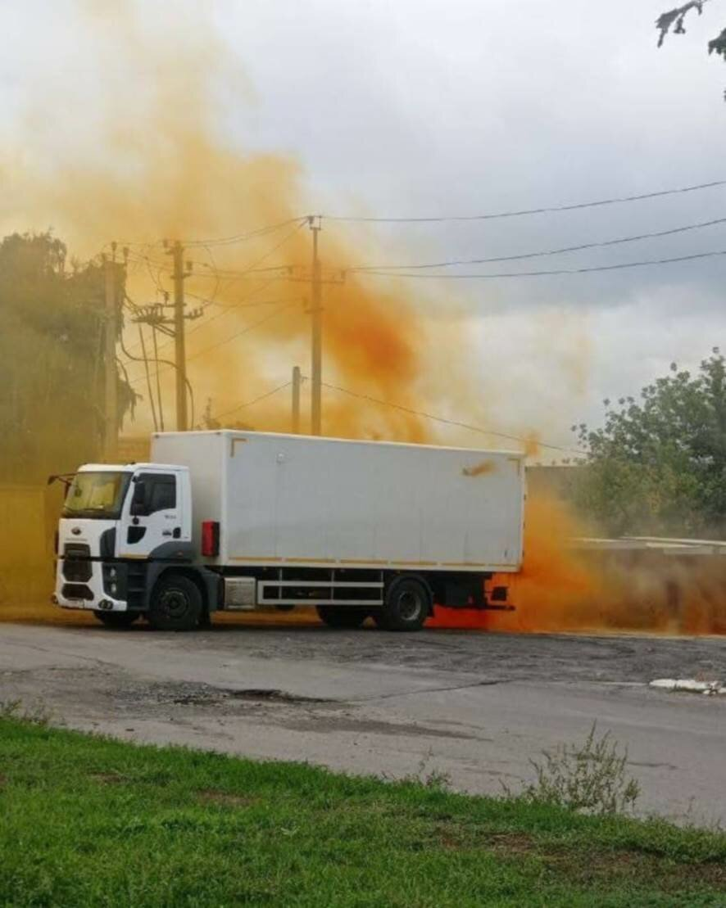

На Константина Заслонова в районе дома №193 произошла утечка азотной кислоты из грузовой машины.

На месте оперативные службы, территория оцеплена, возможна эвакуация жителей микрорайона (в зависимости от ветра). Водителя машины на месте нет, его ищут.

По возможности объезжайте это место в ближайшее время.

https://t.me/beladm31/818

[**https://glasnarod.ru/novosti-regionov/belgorodskaya-oblast/b-belgorode-proizoshla-utechka-azotnoj-kisloty-vozmozhna-evakuaciya/?utm_source=yxnews&utm_medium=desktop**](https://glasnarod.ru/novosti-regionov/belgorodskaya-oblast/b-belgorode-proizoshla-utechka-azotnoj-kisloty-vozmozhna-evakuaciya/?utm_source=yxnews&utm_medium=desktop)

# Оперативные службы Белгорода ликвидировали последствия инцидента на Константина Заслонова

Оказалось, что при погрузке повредилась одна из емкостей с азотной кислотой. Была оперативно произведена дезактивация каустической содой.

Пострадавших нет, жителям ничего не угрожает. Благодарим все службы, которые так быстро и эффективно сработали.

[**https://glasnarod.ru/novosti-regionov/belgorodskaya-oblast/operativnye-sluzhby-belgoroda-likvidirovali-posledstviya-incidenta-na-konstantina-zaslonova/?utm_source=yxnews&utm_medium=desktop**](https://glasnarod.ru/novosti-regionov/belgorodskaya-oblast/operativnye-sluzhby-belgoroda-likvidirovali-posledstviya-incidenta-na-konstantina-zaslonova/?utm_source=yxnews&utm_medium=desktop)

**regnum.ru**

# В Белгороде устраняют утечку азотной кислоты

[БЕЛГОРОД](https://regnum.ru/russian/fd-central/belgorod.html), [21 сентября 2021](https://regnum.ru/news/2021-09-21.html), 14:57 — REGNUM Фотографии грузовика в оранжевому дыму на улице Константина Заслонова в Белгороде появились в соцсетях 21 сентября. Очевидцы сообщают о сильном химическом запахе. В мэрии подтвердили ЧП, сообщает корреспондент **ИА REGNUM**.

[**https://regnum.ru/news/3377053.html?utm_source=yxnews&utm_medium=desktop**](https://regnum.ru/news/3377053.html?utm_source=yxnews&utm_medium=desktop)

# В Белгороде спасатели устранили утечку кислоты

[БЕЛГОРОД](https://regnum.ru/russian/fd-central/belgorod.html), [21 сентября 2021](https://regnum.ru/news/2021-09-21.html), 16:40 — REGNUM Оперативные службы ликвидировали утечку азотной кислоты из грузовика на улице Константина Заслонова в Белгороде. Угрозы населению нет, сообщили **ИА REGNUM** 21 сентября в пресс-службе регионального управления МЧС.

[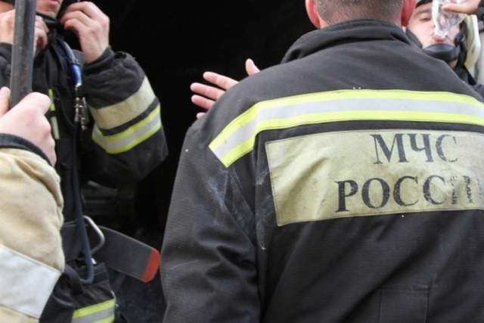](https://regnum.ru/uploads/pictures/news/2019/04/13/regnum_picture_1555122199371517_normal.jpg)

*Сотрудники МЧС*

*61.mchs.gov.ru*

Сообщение о разливе жидкости поступило в дежурную службу в 13:30. Спасатели установили, что в грузовике повредилась пластиковая ёмкость, предназначенная для транспортировки азотной кислоты. Бак извлекли из автомобиля, кислоту нейтрализовали. К ликвидации ЧП привлекались 26 человек и восемь единиц техники.

Как сообщало, фотографиями грузовика в едком оранжевом дыму 21 сентября наполнились соцсети.

[**https://regnum.ru/news/3377186.html?utm_source=yxnews&utm_medium=desktop**](https://regnum.ru/news/3377186.html?utm_source=yxnews&utm_medium=desktop)

**mk-belgorod.ru**

# В Белгороде произошла утечка азотной кислоты

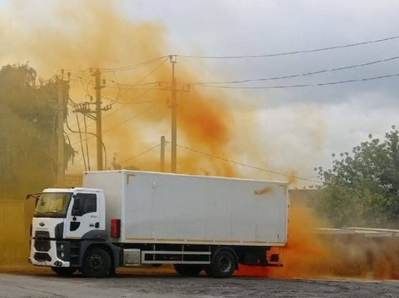В БЕЛГОРОДЕ ПРОИЗОШЛА УТЕЧКА АЗОТНОЙ КИСЛОТЫ, ФОТО: T.ME/BELADM31

Утечка азотной кислоты из грузовой машины произошла в Белгороде 21 сентября, [сообщили](https://t.me/beladm31/818) в мэрии. Происшествие случилось около дома № 193 на улице Константина Заслонова.

В пресс-службе администрации города проинформировали, территорию, где случилась утечка, оцепили. Водителя грузовика не обнаружено, сейчас его ищут.

Ранее сообщалось, что на участке могут начать эвакуировать местных жителей. Это зависит от того, в какую сторону будет дуть ветер. По последним данным, поступившим от оперативных служб, делать этого не придется.

Граждан призвали искать пути объезда данной территории в ближайшее время.

[**https://www.mk-belgorod.ru/incident/2021/09/21/v-belgorode-proizoshla-utechka-azotnoy-kisloty.html?utm_source=yxnews&utm_medium=desktop**](https://www.mk-belgorod.ru/incident/2021/09/21/v-belgorode-proizoshla-utechka-azotnoy-kisloty.html?utm_source=yxnews&utm_medium=desktop)

# Спасатели ликвидировали последствия утечки азотной кислоты: угрозы белгородцам нет

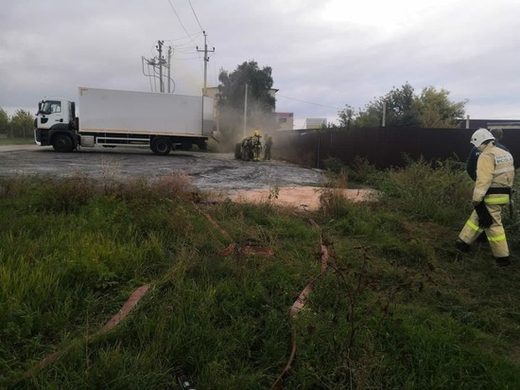СПАСАТЕЛИ ЛИКВИДИРОВАЛИ ПОСЛЕДСТВИЯ УТЕЧКИ АЗОТНОЙ КИСЛОТЫ: УГРОЗЫ БЕЛГОРОДЦАМ НЕТ, ФОТО: T.ME/BELADM31

Оперативные службы в Белгороде ликвидировали последствия происшествия, [случившегося](https://www.mk-belgorod.ru/incident/2021/09/21/v-belgorode-proizoshla-utechka-azotnoy-kisloty.html) днем 21 сентября: на улице Константина Заслонова произошла утечка азотной кислоты из грузовика.

Выяснилось, что при погрузке в машину была повреждена одна из емкостей с азотной кислотой. Специалисты провели дезактивацию каустической содой.

Как сообщили в пресс-службе администрации города, пострадавших нет, здоровью белгородцев ничего не угрожает.

[**https://www.mk-belgorod.ru/incident/2021/09/21/spasateli-likvidirovali-posledstviya-utechki-azotnoy-kisloty-ugrozy-belgorodcam-net.html?utm_source=yxnews&utm_medium=desktop**](https://www.mk-belgorod.ru/incident/2021/09/21/spasateli-likvidirovali-posledstviya-utechki-azotnoy-kisloty-ugrozy-belgorodcam-net.html?utm_source=yxnews&utm_medium=desktop)

**rossaprimavera.ru**

**В Белгороде ликвидировали последствия разлива азотной кислоты**

Последствия разлива азотной кислоты ликвидировали в Белгороде, 21 сентября сообщили на сайте администрации города.

Согласно информации, в Белгороде на улице Константина Заслонова ранее произошел разлив емкости с азотной кислотой. Причиной называется повреждение емкости.

Специалисты обработали территорию каустической содой. Обошлось без эвакуации людей, уточнили в администрации Белгорода.

«В происшествии никто не пострадал. Эвакуации жителей тоже не потребовалось — им ничего не угрожает», — говорится в сообщении.

[**https://rossaprimavera.ru/news/ac450ff8**](https://rossaprimavera.ru/news/ac450ff8)